Sadržaj
1.Cilj i motivacija 2
1.1.Korišćenja procesa 2
1.2.Razvoj softvera u Ruby programskom jeziku 2
2.Uvod 4
2.1.Obrasci i principi 4
2.1.1.DRY 4
2.1.2.Single responsibility principle 6
2.2.Domensko specifični jezici 8
2.3.Ruby programski jezik 10
2.3.1.Istorija 11
2.3.2.Obrasci i principi u Ruby-ju 11
2.4.Razvojno okruženje 16
3.Implementacija projektnog rešenja 18
3.1.Podela odgovornosti 18
3.1.1.Bizflow biblioteka 18
3.1.2.Bizflow API 18
3.1.3.Bizflow klijent 19
3.2.Heksagonalna arhitektura (Ports & Adapters) 19
4.Bizflow biblioteka 22
4.1.Instalacija 22
4.2.Proces 22
4.3.Definisanje procesa 22
4.4.Kreiranje šeme procesa 25
4.5.Interpretiranje DSL skripte 26
4.6.Rukovanje bazom podataka i mapiranje na objektni model 27
4.7.Instanciranje procesa, pokretanje procesa i izvršavanje akcija 28
5.Bizflow API 29
5.1.Ruby on Rails 29
5.1.1.Definisanje ruta 30
5.1.2.Kontroleri 32
5.1.3.Šabloni za generisanje dokumenata 32
5.2.Odvajanje aplikacije od okvira za razvoj 34
5.2.1.Mogućnosti okvira za razvoj 38
5.3.Testiranje 39
5.3.1.Testiranje procesa 39
5.3.2.Unit testiranje 42
5.3.3.Testovi prihvatljivosti 43
6.Bizflow klijent 45
6.1.Klijentska aplikacija 45
6.2.Asinhroni zahtevi 45
6.3.Struktura aplikacije 46
6.3.1.Problemi tokom izrade poslovnih web aplikacija 48
6.3.2.Flux obrazac 49
6.4.Grafički korisnički interfejs 51
7.Zaključak 53
8.Bibliografija 55
9.Skraćenice 56

Cilj i motivacija

Korišćenja procesa
Početak rada u firmama koje se bave određenom vrstom posla može biti stresno za pojedince koji započinju rad. Radnika je neophodno uputiti u posao na odgovarajući način. U zavisnosti od kompleksnosti posla koji pojedinac ili grupa treba da obavlja, često se dešava da se određeni delovi posla previde tokom obuke ili da se počne na nivou veće apstrakcije koji nije razumljiv pojedincima ili grupi. Procesi i softver za rukovanje procesima može biti od velike pomoći u ovakvim slučajevima. Pojedinac ili grupa se može uputiti u posao prikazivanjem konkretnih procesa kroz korisnički intefejs, opisom procesa i pojedinih njegovih akcija. Dati pristup predstavlja dobar temelj za dalje upućivanje u koncepte i operacije koje su specifične za posao koji procesi opisuju.
Grupe tokom rada često razvijaju posao tako što određene delove posla automatizuju, ili uvode nove korake koji vrše dodatni posao. Poslovni proces se razvija i obrađuje tako da što adekvatnije odgovara grupi i što preciznije oslikava konkretan posao koji grupa radi. Softver treba biti dizajniran tako da ne ograničava promene i razvijanje načina vođenja posla, već da omogući dodavanje novih i modifikaciju postojećih delova procesa definisanih u aplikaciji uvek kad je potrebno.
Korišćenje poslovnih procesa može da ima veliki broj benefita, naručito ako je u pitanju timski rad.
Procesi predstavljaju efikasan oblik dokumentovanja načina na koji određeni proizvod treba da se kreira. Svaki deo, odnosno akcija procesa, se mapira na deo rada koji treba da se izvrši da bi se dobio krajnji cilj procesa. Svaka akcija uključujući i proces ima opis koji može nove članove da uvede u način funkcionisanja određenog procesa.
Pored dokumentacije proces nudi mogućnosti sinhronizacije tima. Svaki proces se može pokrenuti pri čemu članovi tima dobijaju određene zadatke koji moraju na neki način da se razreše da bi proces nastavio dalje sa radom. Ovo omogućava konzistentnost tokom rada; članovi imaju uvid u trenutno stanje procesa, što im omogućava da budu spremni za svaki od narednih koraka.
Mogu se vršiti merenja za svaki proces i pojedinačne akcije. Za određena dešavanja tokom životnog ciklusa procesa se pamte vremenski trenuci kad se to dogodilo. Ovo omogućava da se meri efikasnost tima na osnovu vremena koji utroši na određenim procesima, kao i poređenje sa prethodnim vremenima.

Razvoj softvera u Ruby programskom jeziku
Korišćenje novih tehnologija i kreiranje novih projekata u ovim tehnologijama može da bude prilično uzbudljivo, ali često zahteva određeni stepen pažnje i koncentracije kako bi se shvatilo šta novi alati nude, kako ih je najbolje koristiti i da li ih uopšte koristiti. Svaki novi programski jezik uvodi neke nove koncepte i može da proširi programerske vidike ako se prihvati, pažljivo prouči i koristi.
Ruby jezik sa okvirima za razvoj nudi prilično pogodno okruženje za razvoj. Većina tekstualnih editora ima potrebne dodatke (plugins) za rad sa fajlovima povezanim s Ruby-om. Ruby okviri za testiranje uvode korisnike u razne načine testiranja koda koji se većim delom pridržavaju dobre prakse i principa testiranja softvera. Postoje cloud platforme koje nude brzo postavljanje web aplikacije u produkciju i razne druge pogodnosti.
Da bi proces razvoja aplikacija učinili pogodnijim i efikasnijim preporučljivo je da neki od članova tima budu upoznati sa određenim bibliotekama ili alatima i prate šta se novo nudi. Ruby biblioteke su vrlo često otvorenog koda (open-source) i relativno je slična instalacija i deinstalacija bibloteka unutar nekog projekta.
Ruby je pogodan za pisanje DSL-ova sa svojom blok notacijom, ali ne nudi stanardni način za pisanje DSL-ova, već programer mora sam da utvrdi i napiše skup klasa koje bi vršile logiku interpretiranja i izgradnju, odnosno cilj onoga što treba da se postigne korišćenjem jezika.
Deo master rada je napisan kao Ruby biblioteka (gem). Ove biblioteke imaju određenu strukturu i konfiguraciju koja se mora ispoštovati da bi mogle da se koriste u sklopu drugih projekata. Data struktura može da se koristi i za generalno pisanje Ruby koda koji nije planiran da postane biblioteka. To bi omogućilo da se kod pretvori u biblioteku nekad u budućnosti. Ovaj način rada podstiče programere da tokom razvoja razmišljaju na način ponovnog korišćenja, odnosno razvoja sistema iz komponenti i dodataka (plug-in) što je generalno dobar princip u softverskom inženjerstvu.
Vredi napomentuti i da rad u jednom programskom jeziku dosta često zna da olakša razumevanje drugih programskih jezika. Poslednji deo master rada je klijentska aplikacija koja komunicira sa Ruby servisom. Napisana je korišćenjem Javascript-a i koristi jednu od relativno novijih arhitektura pogodnu za razvoj web aplikacija. Tradicionalne web aplikacije znaju biti relativno haotične što se tiče ponašanja koda u Javascript-u. O ovome će biti više reči u delu rada o klijenstkoj aplikaciji.

Uvod
U današnje vreme softversko inženjerstvo predstavlja vrlo razgranatu oblast nauke. Jedna osoba, koja proizvodi softver, teško da bi mogla da se razume u sve tehnologije, i naravno mnogo teže da pravi kvalitetan softver u svakoj tehnologiji. Svaka tehnologija ima svoje hardverske platforme koje nude razne mogućnosti, ali i razna ograničenja kojih softver mora da se pridržava. Pametne telefone ograničavaju performanse, mali prikaz, ograničena memorija... Izrada web aplikacija zahteva znanje iz nekoliko domena. Potrebno je delimično poznavati arhitekturu web-a (komunikacija između klijenata i servera, stateless režimi rada), jezik koji se izvršava na serveru, jezik dokumenata koje server najčešće generiše klijentima, thick klijentske aplikacije moraju da imaju neku fazu instalacije, mora se paziti na razlike između operativnih sistema ako se pravi cross-platform aplikacija ili odabrati određena platforma.
Iako postoje mnoge tehnologije, jezici, biblioteke i okviri za razvoj, postoje neki osnovni principi i obrasci softverskog dizajna koji važe na nivou softvera, odnosno za većinu jezika. Ovi principi i obrasci čine važan deo softverskog inženjerstva. Neki od njih, koji su relevantni tokom izrade projekta za master rad opisani su u daljem tekstu.

Obrasci i principi
“Svaki obrazac opisuje problem koji se pojavljuje nanovo u našem okruženju, i zatim opisuje suštinu rešenja datog problema na takav način da rešenje možete primeniti milion puta a da nikada ne rešite problem na potpuno identičan način”. [1]
Dizajn obrasci pored svog opisa i dokumentacije nude i delove koda, dijagrame kao i primere upotrebe. Često se dobija kostur rešenja problema, koji je potrebno proširiti dopunom koja implementira rešenje konkretnog problema.
Principi ne nude ponuđeni kod i dijagrame, ali nude pravila kojih bi se trebalo pridržavati tokom kodiranja i razloge za takav način rada.
Obrasci i principi su donekle povezani tako da se korišćenjem određenog obrasca ili grupe obrazaca podržava određeni princip i obrnuto.

DRY
DRY (Don't repeat yourself), u kontekstu programiranja, delove koda koji vrše slično ponašanje, trebalo bi dizajnirati tako da mogu da se smeste na jedno mesto i ažuriraju. Treba izbegavati ponavljanje koda koje vrši isto ili slično ponašanje jer to otežava održavanje.
“Svako deo znanja o sistemu mora imati jednu nedvosmislenu merodavnu reprezentaciju unutar sistema.” [2]
Ovaj princip u kontekstu objektno orijentisanog programiranja može da se ispoštuje korišćenjem određenih obrazaca i načina ponovnog korišćenja koda (najčešće nasleđivanje, ali i drugih principa ponovnog korišćenja).
Korisnički interfejs obično sadrži forme koje imaju slične mogućnosti. Ove mogućnosti najčešće obuhvataju prikazivanje podataka na određeni način sa određenim grafičkim komponentama koje manipulišu prikazane podatke ili omogućavaju unos podataka. Ukoliko bi se za svaku formu eksplicitno navodili podaci koji su zajednički za sve forme (raspored komponenti, način osvežavanja podataka…) velika količina koda bi se ponavljala u svakoj klasi forme.
Za probleme ovog tipa najbolje je koristiti mogućnost nasleđivanja i zajednička svojstva smestiti u generičku klasu. Pojedine forme koje bi zahtevale specifičnije ponašanje mogle bi to postići tako što bi redefinisale određene metode generičke klase.
U kontekstu web dizajna ili stilizovanja dokumenata unutar word procesora, primer narušavanja ovoga principa bi bilo eksplicitno navođenje novog stila za svaki element koji dodamo dokumentu. Svaki put kada bi trebalo da se promeni stil jednog elementa morali bismo menjati i stil drugih elemenata istog tipa. Za rešenje ovog problema, stil bi trebalo odvojiti od dokumenta i koristiti određene metode markiranja elemenata dokumenta koje bi označavale koji stil pripada kom elementu.
Komentarisanje koda može biti problematično u situacijama gde se kod često menja. Znanje o programu duplirano je u kodu i u komentarima. U ovim slučajevima svaki put kad se menja kod trebalo bi ažurirati komentare. Kod niskog nivoa (private metode, i delovi sistema koji ne pripadaju javnom interfejsu), ne bi trebalo komentarisati, jer postoji velika mogućnost da će biti promenjeni, i samim tim mogućnost da komentari usled promena koda postanu zastareli [2]. Komentare bi trebalo rezervisati za kod visokog nivoa i delove koji se ređe menjaju kao javni interfejsi sistema i komponenti.
Ponavljanje može da nastane i usled neodgovarajućeg dizajna. Sledeći primer prikazuje narušavanje:
class Line

def initialize(start, end, length)
@start = start
@end = end
@length = length
end

end
Promenom pozicije jedne od tačaka trebalo bi eksplicitno promeniti i dužinu. Bolje rešenje bi bilo da dužina bude kalkulisano polje, odnosno:
class Line

def initialize(start, end)
@start = start
@end = end
end

def length
return start.distance_to(end)
end

end
Ukoliko bi operacija izračunavanja dužine bila preskupa, korišćenje dužine kao podatka bi se moglo opravdati.
Dupliranje koda može da nastane i usled neadekvatnog vođenja tima. Pojedini programeri mogu kodirati komponentu ne znajući da je neko drugi tu komponentu već napravio.
“We heard firsthand of a U.S. state whose governmental computer systems were surveyed for Y2K compliance. The audit turned up more than 10,000 programs, each containing its own version of Social Security number validation.” [2]
Problemi ovog tipa se rešavaju otvorenijom komunikacijom izmedju članova tima, korišćenjem softvera za praćenje promena, kao i biranjem adekvatnih projektanata ili lidera koji bi vodili tim i imali uvid u rad određenih timova.

Single responsibility principle
Single responsibility principle podrazumeva da softverska celina, najčešće klasa, ne bi trebala da ima više od jedne odgovornosti.
“Svaki softverski modul bi trebao da ima samo jedan razlog za izmenu” [3]
Odgovornost klase podrazumeva biznis logiku koju ta klasa izvršava, tako što implementira određene interfejse.
Pod razlogom promene se podrazumevaju promene koda nastale usled promene u zahtevima.
Prilikom zahteva za promenom neke softverske celine, trebalo bi da te promene može da izvrši određena osoba ili određena grupa koja se bavi problemima iz sličnog domena kao zahtevani problem. Treba izolovati jednostavnije softverske module iz kompleksnog sistema kao celine, i omogućiti da svaki modul ima određenu odgovornost koja vrši određenu funkciju od ukupne odgovornosti sistema. [3]
Nepridržavanje ovom principu najčešće dovodi do klasa sa složenim interfejsom, klasa sa velikim brojem linija, nemogućeg ili teškog testiranja, teškog razumevanja i održavanja koda.
Primer Ruby koda koji narušava ovaj princip:
class Student

def polozeni_ispiti() { ... }
def izadji_na_ispit(id_ispita) { ... }
def polozi_ispit(id_ispita) { ... }

def polozeni_ispiti_to_html() { ... }

end
U ovom slučaju se kombinuje poslovna logika studenta (polozeni_ispiti, polozi_ispit, izlaz_na_ispit) sa načinom prezentacije podataka (polozeni_ispiti_to_html). Osoba koja opisuje logiku u objektno orijentisanom jeziku u ovom slučaju mora da zna i html da bi do kraja implementirala klasu.
Za sledeći primer se takođe može reći da narušava ovaj princip:
class Student

# metode koje počinju sa .self su metode klase

def polozeni_ispiti()
def izlaz_na_ispit(id_ispita)
def polozi_ispit(id_ispita)

def self.create()
def save()
def update(hash_vrednosti)

end
U ovom slučaju se kombinuje poslovna logika sa logikom skladištenja podataka (self.create, update i save). Ako se implementiraju create, update i save unutar ove klase, teško bi se mogli promeniti mehanizmi skladištenja u budućnosti ili zameniti lažnim podacima (test doubles) u svrhe ubrzanja izvršenja testova, a da se uz to ne menjaju metode koje vrše poslovnu logiku.
Ukoliko objekat treba da ima razne prezentacije bez toga da njegove klase direktno implementiraju način prikazivanja, mogao bi se iskoristiti dekorator obrazac:
class Student

def spisak_polozenih_ispiti()
def izlaz_na_ispit(id_ispita)
def polozi_ispit(id_ispita)

end

class StudentHtmlDecorator

def initialize(student)
@student = student
end

def spisak_polozenih_ispita_to_html() {...}

end
Da bi se klasi koja vrši html prezentaciju omogućio pristup podacima i metodama koje nudi student klasa, koristi se delegiranje. Dekoratorska klasa koristi podatke od studenta da bi implementirala tražene metode za prezentaciju, u ovom slučaju html prezentaciju položenih ispita studenta.
Sledeće rešenje koristi malo drugačiji princip:
class StudentHtmlPresenter < SimpleDelegator

def initialize(student)
@student = student
end

def spisak_polozenih_ispita_to_html()
...
end

end
Ovde je korišćen jedan od mehanizama dinamičkih jezika. Dekorator klasa (koja nasleđuje SimpleDelegator) pri svakom pozivu metoda koja nije implementirana u samoj klasi, poziv metode automatski delegira objektu koji je prosleđen konstruktoru. Na ovaj način se unutar prezenterske klase mogu pozivati metode Student klase (student objekta u konstrukoru) kao da su implementirane u prezenterskoj klasi. Ovakav način rada smanjuje količinu koda kog bi trebalo pisati u odnosu na obični dekorator obrazac tako što ne treba eksplicitno referencirati orginalni objekat pri svakom pozivu njegove metode već se ovi pozivi automatski njemu delegiraju.
Problem sa skladištenjem bi mogao da se reši na sledeci način:
class Student

def initialize(skladiste) do
@skladiste = skladiste
end

# poziv metode i kreiranje polozenog ispita u skladistu na osnovu id-a od studenta i ispita.
def polozi_ispit(ispit) do
@skladiste.sacuvaj_polozeni_ispit(self.id, ispit_id)
end

end
Ovde je korišćen Dependency injection obrazac. Klasa Student preko konstruktora zavisi od interfejsa skladišta, ali ne od implementacije skladišta. Svaka klasa koja implementira interfejs skladišta može se proslediti konstruktoru Student klase.

Domensko specifični jezici
Deo praktičnog projekta master rada predstavlja biblioteku za rukovanje poslovnim procesima. Biblioteka obuhvata interni domensko specifični jezik (DSL). Napisana je u Ruby-ju i strukturirana kao Ruby biblioteka (gem) i kao takva može se uključiti u druge projekte.
“Domensko specifični jezik je programski jezik ograničenih mogućnosti koji se fokusira na određeni domen.” [4]
Iz opšte definicije može se zaključiti da je DSL programski jezik, odnosno koristi se za izvršavanje određenih instrukcija na računaru.
DSL ima ograničeni domen, odnosno iskazi unutar DSL skripte opisuju konkretan problem iz domena za koji je DSL specijalizovan i ne može se koristiti za druge domene. GPL (general purpose language), korišćenjem raznih kontrola toka izvršavanja i apstraktnih struktura ima mnogo veće sposobnosti, ali to dolazi sa cenom da se takvi jezici teže uče i koriste.
DSL-ovi se dele na dve kategorije [5]:
- Eksterni DSL-ovi - jezici iz ove grupe su potpuno odvojeni od jezika aplikacije uz koju radi DSL. DSL-ovi ovog tipa koriste svoju sintaksu. Skripte eksternih DSL-ova se obično parsiraju iz host aplikacije. Primeri ovog tipa DSL-ova su SQL, CSS…
- Interni DSL-ovi predstavljaju određeni način pisanja koda iz GPL-a. Skripta internog DSL-a je validan kod jezika iz kog je interni DSL nastao, zato što se unutar DSL-a koristi samo podskup mogućnosti glavnog jezika. Korišćenjem DSL-a korisnik ne bi trebao da ima osećaj kao da radi sa host jezikom, već da se oseća kao da radi sa novim minimalnim jezikom.
Ruby pripada GPL kategoriji jezika, odnosno objektnom strukturom može da opiše razne poslovne modele, da se koristi za upravljanje, uspostavljanje konekcije, komunikacije između hardverskih komponenti itd. Takođe može da se koristi i za opis poslovnih procesa, bez korišćenja drugih pomoćnih jezika i alata.
Korišćenje standardnog Ruby-ja za opis procesa bi zahtevalo razumevanje sintakse programskog jezika, objektno orijentisane paradigme, prakse u jeziku i domena koji jezik opisuje. Sa druge strane adekvatno dizajniran DSL, podizanjem nivoa apstrakcije, smanjuje ovu listu. DSL može da koristi svako ko je upoznat sa domenom koji jezik opisuje, uz upoznavanje sa DSL-om koji bi trebao da bude relativno jednostavan, zato što je DSL specijalizovan za dati domen i koristi izraze iz tog domena. Sa praktične strane ostaje i manje koda za pisanje, što podrazumeva lakše održavanje koda. Primer opisa procesa korišćenjem standardnog Ruby-ja i DSL-a:
class Process < Bizflow::BusinessProcess

def start_action
"pocetna akcija"
end

def description
"process description"
end

def actions
#ovaj deo koda bi trebao da ide u drugi fajl
#posto bi inace bilo previse odgovornosti za jednu klasu...
end

end
korišćenjem DSL-a definisanje procesa se svodi na sledeće:
process "ime procesa" do

description "process description"
start "pocetna_akcija"

task_action "pocetna_akcija" do

description "opis akcije"
task "prvi_task", description: "prvi zadatak", auto_assign: true
task "drugi_task", auto_assign: true
next "akcija_2"

end

task_action "akcija_2" do

...
next "akcija_3"
...

end

auto_action "akcija_3" do

…
next "process:finish"

end

end
Rezervisane reči korišćene unutar jezika su reči iz domena koji opisujemo.
Razni Ruby okviri za razvoj nude više DSL-ova odjednom. Npr većina Ruby okvira za razvoj web aplikacija koristi DSL-ove za opis url-ova, korišćenih biblioteka (runtime dependency), testova... Dodavanjem novih biblioteka mogu da se instaliraju novi DSL-ovi, npr jezici za opis veza između modela ORM biblioteka, kao i razne druge mogućnosti. Jedan od razloga zašto je Ruby postao popularan je upravo taj što se određeni problemi koji zahtevaju definisanje, redefinisanje ili nasleđivanje klasa svodi na jednostavan domenski jezik koji je lakši za razumevanje i održavanje.

Ruby programski jezik
“Ruby je dinamički programski jezik otvorenog koda, koji se fokusira na jednostavnost i produktivnost. Koristi elegantnu sintaksu koja je pogodna za čitanje i pisanje koda” [6]

Istorija
Ideja o Ruby-ju se javila 1993. godine od strane Yukihiro Matsumoto (“Matz”), tokom rasprave o tada trenuntno postojećim objektno orijentisanim skripting jezicima. Nezadovoljan trenutnim jezicima rešio je da napravi sopstveni.
Prva zvanična verzija Ruby-ja (0.95) izašla je decembra 1995. godine. Posle nekoliko narednih verzija, prva stabilna verzija (1.2) pojavljuje se decembra 1998. godine. U to vreme Ruby je bio korišćen samo u Japanu.
Tokom 1998. godine napravljena je homepage stranica na engleskom, ali je Ruby i dalje ostao lokalizovan na nivou Japana. Po kreiranju prve Ruby mailing list-e, Ruby-Talk, Ruby je počeo da se širi van Japana. Ruby-Talk mailing list-a je danas još uvek aktivna. [7]
Prva knjiga na engleskom o Ruby-ju pojavljuje se 2001. godine. Programming Ruby (“The Pickaxe”), koja je mnogim korisnicima van Japana omogućila da dublje zađu u suštinu jezika.
Ruby 1.8 izlazi 2003. godine. Ova verzija je uvela bitne izmene u jeziku.
RubyGems, repozitorijum Ruby biblioteka, postaje javno dostupna 2004. godine, što je omogućilo ljudima širom sveta da kreiraju svoje biblioteke i distribuiraju ih drugim korisnicima.
Tokom 2005. godine pojavljuje se Ruby on Rails. Okvir za razvoj web aplikacija poznat po tome što je prvi uveo Model-View-Controller strukturu u razvoj web aplikacija i konvencija pre konfiguracije (Convention over configuration) princip koji je smanjio potrebnu količinu konfiguracije prilikom projektovanja. Za konfiguraciju se pretežno koriste YAML fajlovi i interni DSL-ovi, koji su prilično pregledniji od xml konfiguracije koja je tada pretežno bila u upotrebi. Rails je kasnije uticao i na razvoj drugih MVC web okvira za razvoj.
Maja 2008. godine pojavljuje se Ruby 1.8.6, a 2011. godine Ruby 1.9.3. Obe verzije su dale značajna poboljšanja sto se tiče brzine jezika, kao i nove biblioteke koje su se uključile u Ruby standardnu biblioteku. [8]

Obrasci i principi u Ruby-ju
- Sve je objekat, svakom objektu se mogu dodati novi atributi i akcije. U narednom primeru možemo videti poziv metode nad brojem (integer-om).
5.times { print "We *love* Ruby, it's outrageous!" }
“U mnogim jezicima primitivni tipovi, npr. celi brojevi, nisu objekti. Ruby omogućava da se svim tipovima dodaju metode i atributi. Ovo omogućava da pravila korišćenja objekata važe za sve tipove u jeziku.” [9]
- Obeležavanje promenljivih. U Ruby-ju nije potrebno deklarisati promenljive. Određene promenljive imaju određeni način pisanja u zavisnosti od njihovog tipa.
var # lokalna varijabla
@var # atribut instance
$var # globalna varijabla
Ovaj način obeležavanja omogućava da lako prepoznajemo tipove i uloge svake promenljive.
class MyClass

attr_accessor :a, :b
# geter i seter za a i b

def initialize(a, b)
@a = a
@b = b
end

end
initialize metoda predstavlja konstruktor klase, dok attr_accessor pravi geter-e i setter-e na osnovu liste prosleđenih simbola.
- Implicitna povratna vrednost metoda - u slučajevima da metoda nema eksplicitnu povratnu vrednost, vraća se rezultat poslednjeg izraza unutar metode.
def add(x, y)
x + y
end

z = add(5, 6)
# z is now equal to 11
- Otvorenost klasa - postojeće klase se mogu 'otvarati' i redefinisati ili dodavati nove metode. U narednom primeru dodajemo novu metodu Numeric klasi, koja pripada standardnoj Ruby biblioteci.
class Numeric
def plus(x)
self.+(x)
end
end

y = 5.plus 6
# y is now equal to 11
“Operatori koji se koriste u jeziku predstavljaju prečice (syntactic sugar) za poziv metode, i mogu se redefinisati.” [9]
U praksi nije preporučljivo preterivati sa redefinisanjem standardnih Ruby biblioteka (monkey-patching) jer može da dođe do nepredviđenih grešaka.
Mnogi Ruby okviri za razvoj olakšavaju kodiranje tako što nude dodatne metode postojećim klasama i time smanjuju količinu koda koja treba da se piše.
- Blokovi - svakom pozivu metode može da se doda anonimna funkcija (closure) koja se može pozvati unutar pozivane metode. Prosleđena anonimna funkcija se pri pozivu izvršava u kontekstu u kom je definisana.
def simple
puts 'Here comes the code block!'
yield
puts 'There was the code block!'
end

simple() { puts 'Hooray! The code block is here!' }

# => Here comes the code block!
# => Hooray! The code block is here!
# => There was the code block!
U primeru blok počinje karakterom “{“ i završava se karakterom “}”. Ova konvencija se koristi za blokove koji staju u jednu liniju. U slučaju da su višelinijski blokovi koriste se rezervisane reči “do” i “end”.
Blokovi se često koriste sa ciljem da smanje količinu i olakšaju čitanje koda. Sledeći primer to demostrira:
a = [1, 2, 4, 6, 8, 12, 55, 34]

res = a.any? { |item| item > 5 }

# res holds a boolean which shows if array has any items larger than 5?
Alternativno bez bloka bi bilo potrebno započeti petlju, vršiti proveru uslova, i u slučaju da je uslov zadovoljen promeniti vrednosti promenjive i prekinuti petlju, što bi zahtevalo više koda za relativno jednostavnu operaciju.
- Mixin-i - Ruby klase mogu da nasleđuju samo jednu klasu (slično Javi), da bi se nadoknadili nedostaci jednostukog nasleđivanja uvodi se koncept mixin-a. Mixin-a je modul odnosno struktura koja sadrži skup metoda (zajedno sa telima metoda).
Klasa može da “mixin-uje” modul u sebe i dobije sve njegove metode. U ovim slučajevima se za modul kaže da je mixin.
Naredni primer prikazuje implementaciju Observer obrazac korišćenjem mixin-a (Observable mixin je već deo standardne biblioteke u Ruby-ju, ovo je uprošćen primer).
Klasa Banka mixin-uje Observable modul u sebe i dobija sve metode koje su implementirane unutar njega. Policijske stanice nadgledaju situaciju u banci i u slučajevima pljačke reaguju glasnom pucnjavom.
module Observable

def add_observer(observer)
@observers.add(observer)
end

def notify
@observers.each do |obs|
obs.update
end
end

end

class Bank

include Observable

def roberry_happening
notify
end

end

class PoliceStation

def safe_the_day
puts "BANG BANG!"
end

def update
save_the_day()
end

end

station1 = PoliceStation.new
station2 = PoliceStation.new

bank = Bank.new

bank.add_observers(station1)
bank.add_observers(station2)

bank.roberry_happening

# => BANG BANG!
# => BANG BANG!
Često se prilikom mixin-ovanja klase kaže da klasa vrši određenu ulogu. U ovom slučaju Banka vrši ulogu nečega što se nadgleda (Observable). Mixini koji dodaju nove uloge klasama obično imaju prideve određenog oblika za nazive (Observable, Persistable, Enumerable…).
- Nedostajuća metoda - u kodu method_missing je metoda koju implementira Object klasa, koju nasleđuju sve klase osim BasicObject klase. Poziva se svaki put kada se poziva metoda koja nije implementirana u klasi (uključujući i nasleđene klase i mixin-e). Ovu metodu je moguće redefinisati.
class MyClass

def method_missing(name, *args, &block)
puts "method '#{name}' called with #{args}, oh but it's 'missing'!"
end

end

c = MyClass.new

c.non_existing_method("arg1", "arg2")

# => method 'non_existing_method' called with ["arg1", "arg2"], oh but it's 'missing'!
Dobra praksa je omogućiti da method_missing metoda propagira poziv dalje roditeljskim klasama ukoliko ne zna šta da radi sa pozivom. Na ovaj način poziv metode može doći do orginalnog Object#method_missing koji baca izuzetak da ne postoji metoda.
- Dinamičko definisanje metoda - klasama se tokom izvršavanja koda (runtime-a) mogu dodati nove metode.
class Foo
def self.add_new_method(name, &block)
define_method(name, &block)
end
end

Foo.add_new_method("print_bar") do
puts "bar"
end

Foo.new.print_bar

# => "bar"
Dinamičko dodavanje metoda se obično koristi u kombinaciji sa nedostajućom metodom. Problem kod korišćenja nedostajuće metode (method_missing) je to da svaki put kad se pozove neka metoda, vrši se pretraga implementacije metode među svim klasama i modulima koji su u relaciji sa klasom objekta (method lookup). Ako se ne pronađe ni jedna metoda poziva se method_missing. Ovo može da traje duže vremena u zavisnosti od broja klasa koje trebaju da se provere. Da bi se to izbeglo, koristi se dinamičko definisanje. Svaki put kada se pozove method_missing, nedostajuća metoda se dinamički definiše. Metoda se dinamički definiše u trenutnoj klasi, što znači da naredna pretraga metode traje mnogo kraće. Na ovaj način samo prvi poziv nedostajuće metode traje duže, ostali pozivi se izvršavaju brže, pošto je metoda definisana.
Ovaj obrazac se koristi u Active Records, popularnoj Ruby biblioteci za objektno-relaciono mapiranje. [10]
- Intefejsi – Klasa definisana u Ruby jeziku ne može eksplicitno da implementira interfejs kao što je slučaj u Javi ili C#. Interfejsi konceptualno postoje u jeziku. Interfejs je skup metoda koje klasa implementira.
class Bird

def name
return "bird"
end

def fly
return "flapping wings"
end

end

class Airplane

def name
return "plane"
end

def fly
return "starting engine"
end

end

class Lecture

def how_does_it_fly(flier)
return "#{flier.name} flies by #{flier.fly}"
end

end

bird = Bird.new
plane = Airplane.new

Lecture.new.how_does_it_fly(bird)

# => bird flies by flapping wings

Lecture.new.how_does_it_fly(plane)

# => plane flies by starting engine
U ovom primeru Bird i Airplane implementiraju interfejs letača (fly i name metode) iako to nigde u kodu nije eksplicitno naznačeno. Pošto je Ruby dinamički jezik Lecture klasa ne gleda koji je tip objekta koji se prosleđuje njenim metodama, već poziva metode prosleđenog objekta i buni se samo u slučajevima ako prosleđeni objekat ne implementira neku od pozvanih metoda. Ovaj stil programiranja je poznat pod nazivom duck typing.

Razvojno okruženje
Pored poznavanja jezika, obrazaca i principa, kvalitetan softver podrazumeva korišćenje adekvatno pripremljenog okruženja za razvoj. Pod ovim se podrazumevaju alati koji olakšavaju razvoj softvera kao što su:
- sistem za menadžment izvornog koda
- softver za praćenje promena
- softver za automatsku izgradnju, testiranje, uvođenje (deploy), kontinualnu integraciju
- softver za pripremu sistema za razvoj i produkciju
Ovi aspekti softverskog inženjerstva se proučavaju u sklopu oblasti Upravljanje konfiguracijom softvera.
Još jedna od bitnih osobina za softverske inženjere je komunikacija. Za poslodavce je važno da svoju viziju softvera i posla koji taj softver treba da obavlja predstave timu koji je zadužen za implementaciju softvera. Softverski tim mora da uvidi ove zahteve i postavi ključna pitanja vezana za njih. Na osnovu zahteva se može odabrati neka od metodologija razvoja, napraviti prototip sa osnovnim izgledom i funkcionalnostima za prezentovanje klijentima. Za ovakvu komunikaciju je važno da bude što otvorenijeg tipa i da članovi tima imaju što manje poteškoća u komunikaciji između sebe i sa svojim klijentima.

Implementacija projektnog rešenja
S obzirom da je Bizflow biblioteka i nema potpunu funkcionalnost, master rad obuhvata i web aplikaciju koja koristi biblioteku, upravlja definisanim procesima i daje korisniku mogućnost detaljnog prikaza trenutnog stanja procesa.

Podela odgovornosti
Projekat je podeljen na 3 dela:
- Bizflow (biblioteka za upravljanje procesima)
- Bizflow-api (serverska aplikacija koja koristi biblioteku i omogućava korisnicima da manipulišu procesima preko web pretraživača, odnosno http protokola)
- Bizflow-client (web aplikacija koja koristi prethodni api i generiše html/css/js prikaz korisnicima)

Bizflow biblioteka
Bizflow biblioteka nudi sledeće mogućnosti:
- definisanje šeme procesa korišćenjem DSL-a
- skladištenje šeme procesa u internu bazu
- kreiranje procesa na osnovu odabrane šeme
- praćenje verzija šema
- pokretanje kreiranog procesa
- povezivanje procesa sa poslovnom logikom projekta koji koristi Bizflow biblioteku
- uvid u stanje procesa, akcija i zadataka kreiranih od strane procesa
Da bi navedene mogućnosti biblioteke funkcionisale kako treba, projekat koji koristi biblioteku (Bizflow-api u ovom slučaju) mora da pruži određene konfiguracione fajlove i da ispuni određene uslove, kao autentifikaciju korisnika. Svaki korisnik mora imati ulogu unutar sistema.

Bizflow API
Aplikacija koja koristi biblioteku ne mora se praviti ispočetka, tj može da se koristi postojeća aplikacija. Pre upotrebe biblioteke mora se izvršiti instalacija. Instalacija daje ponuđenu konfiguraciju koja može da se koristi ili da se redefiniše novom konfiguracijom (convention over configuration). Osnovni cilj je poslovnu logiku procesa iz biblioteke integrisati sa poslovnom logikom aplikacije koju će ova aplikacija implementirati.
Bizflow API (Aplication programming inteface) je web aplikacija, koja nudi klijentima REST web servis za manipulisanje procesima i ostalim resursima sistema. Resursi se od api-ja dobijaju slanjem GET, PUT, POST, DELETE http metoda. Get metode služe za čitanje podataka iz sistema, dok se ostale koriste za promenu stanja resursa ali takođe mogu i da vrate podatke. Klijenti koji koriste API moraju da unutar parametara zahteva proslede i tzv api-key odnosno ključ na osnovu kojeg API vrši identifikaciju i kontrolu pristupa servisu.

Bizflow klijent
Bizflow klijent ima isključivo ulogu za prikazivanje podataka. Ovaj deo projekta je odgovoran za GUI (Graphical user interface). Komponente koje se koriste za prikazivanje i manipulaciju podataka moraju da budu organizovane tako da korisnici mogu lako da shvate kako se koriste. Komponente takođe moraju biti dizajnirane tako da se mogu lako ponovo koristiti u drugim delovima sistema bez ponavljanja koda. Bizflow klijent je takođe web aplikacija koja grafičke komponente prikazuje korišćenjem HTML-a, JS-a i CSS-a. Podatke koje prikazuje dobija direktno od Bizflow-api aplikacije.

Heksagonalna arhitektura (Ports & Adapters)
“Kako događaji pristižu iz spoljašnjeg okruženja na portove, određeni adapteri ih pretvaraju u upotrebljive pozive procedura ili poruke koje se dalje prosleđuju aplikaciji. Aplikacija ne zavisi i nema informacije o ulaznim komponentama koje su povezane na njenim portovima.” [11]
U cilju izolacije komponenti u sopstvene celine i samim tim podizanja kvaliteta koda, usvojena su neka pravila heksagonalne arhitekture.
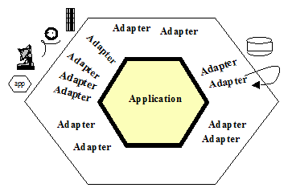
Slika 3.1: Heksagonalna arhitektura: aplikacija, adapteri i spoljašnjost aplikacije
Heksagonalna arhitektura podrazumeva aplikaciju kao komponentu sistema koja komunicira sa drugim komponentama, spoljašnjim u odnosu na aplikaciju, preko svojih portova. Portovi imaju svoje protokole. Komponente koje se pridržavaju protokola porta, mogu se priključiti na port. Protokol je u formi API-ja, odnosno interfejsa koji određena komponenta mora da implementira.
Često se javlja slučaj da komponente koje bi mogle da koriste aplikaciju već postoje, ali ne implementiraju određeni interfejs porta na koji bi mogle da se priključe. U ovim slučajevima se prave adapteri koji signale eksternog uređaja pretvaraju u signale koji odgovaraju aplikaciji. Signali iz aplikacije se pretvaraju u signale koji odgovaraju eksternom uređaju.
Aplikacija bi u kontekstu heksagonalne arhitekture obuhvatala deo sistema koji implementira poslovnu logiku sistema i interfejse (portove) kojima bi mogla da komunicira sa eksternim komponentama.
Neke od mogućih eksternih komponenti koje bi komunicirale sa aplikacijom:
- grafički ili cli frontend, biblioteka ili zaseban projekat koji poziva poslovnu logiku aplikacije i prikazuje rezultate korisniku
- okvir za testiranje, koji bi testirao aplikaciju slanjem poruka na portove aplikacije i proverom izlaza
- okvir za slanje poruka, koji bi omogućio korisnicima da ručno ili automatski šalju određene poruke aplikaciji u toku razvoja ili izvršavanja aplikacije
- skladište podataka, biblioteke za bazu podataka ili neki sličan vid skladištenja koji bi aplikacija mogla da koristi
- servisi za slanje email-ova i dr
Postoje određene razlike između načina na koji se određene komponente koriste. Aplikacija može da bude pozivana od strane eksterne komponente, a može i sama da poziva eksterne komponente. Komponenta Grafičkog interfejsa može da poziva metodu aplikacije koja poziva komponentu za skladištenje podataka. Konvencija je da se eksterne komponente koje pozivaju aplikaciju pišu sa leve strane šestougla, dok se komponente koje poziva aplikacija pišu sa desne strane.
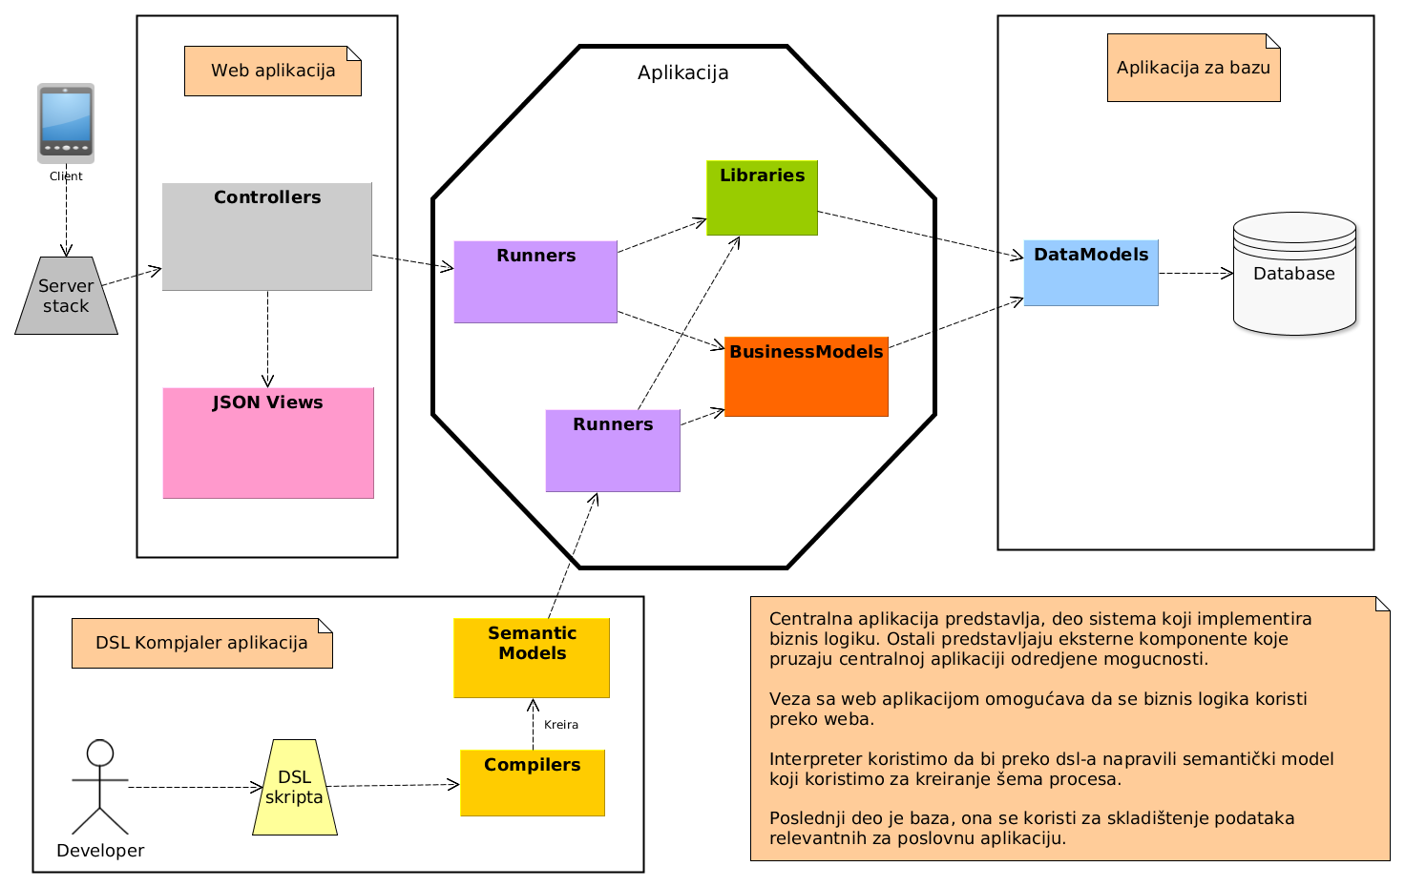
Slika 3.2: Skica heksagonalne arhitekture projekta
U nekim slučajevima se može desiti da odvajanje komponente iz aplikacije bude preskupo ili nepotrebno. U ovakvim slučajevima potrebno je proceniti da li vredi deo sistema odvajati u zasebnu komponentu ili ostaviti unutar granica aplikacije.
Odvajanjem komponenti sistema od aplikacije poboljšava se kvalitet koda. Komponente imaju određene odgovornosti, što bi se slagalo sa SRP principom. Ovim se takođe olakšava održavanje znajući šta koja komponenta radi i koji deo treba da se menja u slučaju promene zahteva ili pojave greške.
Odvajanjem se omogućava testiranje komponenti (uključujući i aplikaciju) u izolaciji. U slučajevima da se vrši unit testiranje aplikacije, komponenta za rukovanje bazom bi se mogla zameniti lažnom bazom ili memorijskom bazom u cilju bržeg izvršavanja testova.
Projekat ne implementira direktno ovu arhitekturu, već se samo poziva na njena pravila. Konvencija imena unutar arhitekture kao portovi, eksterne komponente... se ne koriste unutar projekta master rada. Može se reći da se heksagonalna arhitektura koristi kao konceptualni obrazac ili plan kome se projekat, do određene mere, pridržava.

Bizflow biblioteka
Prilikom instalacije Bizflow biblioteke projekat koji koristi biblioteku dobija nekoliko komandi upakovanih u CLI zajedno sa bibliotekom. U pitanju je binarni fajl koji može da se pokreće iz korenske datoteke projekta unutar terminala.
Za sada su podržane sledeće komande:
- install (generisanje konfiguracionih fajlova i fajl strukture za DSL)
- setup (generiše internu fajl sistem bazu podataka unutar projekta, koja čuva podatke o šemi procesa i pojedinačnim procesima)
- build (preuzima sve DSL fajlove, interpretira ih, validira i stvara novu verziju šeme u bazi)
- help (opis prethodnih komandi)
Planirane su komande za pregled šeme i postojećih procesa, tako da bi korisnici mogli iz komandne linije da vide listu procesa i stanja procesa.

Instalacija
Unutar Ruby projekta treba se navesti da se koristi Bizflow biblioteka (runtime dependency). Unutar Gemfile-a Ruby projekta treba dodati sledeću liniju:
gem 'bizflow'
Pokretanjem komande bundle install unutar terminala iz direktorijuma projekta, instaliraju se sve biblioteke navedene u Gemfile-u. Pod instaliranom bibliotekom se podrazumeva da je dodat binarni fajl najčešće negde unutar programa koji je instalirao Ruby (najčešće Rvm ili Rbenv) ili negde unutar projekta koji koristi biblioteku ako je biblioteka instalirana lokalno. Binarni fajl omogućava pozivanje komandi opisanih u prethodnom poglavlju. Instalacija biblioteke takođe omogućava projektu koji je koristi da import-uje određene klase biblioteke koje se mogu koristiti unutar projekta.

Proces
Poslovni proces po opštoj definiciji predstavlja skup povezanih aktivnosti čijim se izvršavanjem zadovoljava neka poslovna potreba ili cilj. Ove aktivnosti koriste određene resurse sistema.

Definisanje procesa
# pospremanje_prostorije_process.rb
process "spremanje_prostorije" do

description "proces koji vrši usisavanje, brisanje, dezinfekciju, deratizaciju i skidanje paucine odabrane prostorije"

start "odabir_prostorije"

task_action "odabir_prostorije" do

description "Odabir prostorije u kojoj se vrši spremanje"

input_task "broj_sobe", required: true

task "stavi_zastitne_slusalice"

next_action "pokretanje_robota"

end

handler_action "pokretanje_robota" do

description "aktiviranje robota za pospremanje prostorije"

handler "robot_handler", namespace: "room_service"

next_actions(
success: "process:success",
failure: "process:failure")

end

end
Prethodni kod definiše šemu procesa “pospremanje prostorije”. Postoje tri vrste akcija. U primeru se mogu videti dve vrste (task i handler akcije).
Task akcija (task_action) služi za definisanje zadataka koje korisnici sistema moraju da odrade kako bi proces nastavio dalje svojim tokom. Postoje dva tipa zadataka (task-ova):
- input task traži neku vrednost od korisnika. Ova vrednost se po unosu snima u bazu i može da se koristi u narednim akcijama procesa. Za definsanje se koristi input_task rezervisana reč. Prvi parametar predstavlja ime akcije, što je ujedno i ime vrednosti koja se pamti kao ulaz korisnika. Naredni parametar je opcioni hash sa required, default, roles, predefined i auto_assign ključevima. Roles određuje uloge koje mogu da izvrše zadatak.
- task pravi određeni zadatak koji neko od korisnika mora da završi kako bi proces mogao da se nastavi. Ne zahteva ulaznu vrednost. Defniše se rezervisanom reči task. Parametri su naziv i opcioni hash sa ključevima roles i auto_assign.
Task akcija može da kreira više task-ova ili input task-ova odjednom kao što je demonstrirano u prethodnom primeru.
input_action "odabir_prostorije" do

description "Odabir prostorije u kojoj se vrši spremanje"

input_task "broj_sobe", required: true

task "stavi_zastitne_slusalice"

next_action "pokretanje_robota"

end

Input akcija (input_action) bira dalji tok izvršavanja procesa na osnovu parametra prosleđenog od strane korisnika. Parametar se prosleđuje prilikom pokretanja ove akcije. Koristi se tako što se prosleđeni parametar mapira na neku od narednih akcija kojom bi proces trebao da se nastavi.
input_action "proveri namirnice" do

description "provera da li ima dovoljno namirnica"

question "Da li ima dovoljno namirnica za odabrano jelo?"

next_actions(
not_enaugh_supplies: "kupovina_namirnica",
enaugh_supplies: "priprema_jela"
)

end

Automatska akcija (handler_action) je akcija koja koristi handler koji vrši određenu kalkulaciju i na osnovu kalkulisane vrednosti bira neku od narednih akcija. Handler je Ruby klasa sa run metodom koja se poziva kad ova akcija treba da se izvrši. Ova vrsta akcije može da se koristi u nekoliko slučajeva. Prvi način upotrebe je ako kontrola daljeg toka procesa zahteva kalkulaciju koja je kompleksnija od mapiranja ulazne vrednosti na narednu akciju kao što se radi unutar input akcije. Drugi način upotrebe bi bio ako treba pozvati kod izvan konteksta procesa (poslovnu logiku aplikacije koja koristi biblioteku ili eksterne servise) i nakon toga odabrati neku od narednih akcija. Akcija se izvršava automatski ukoliko ne zahteva nijednu vrednost za unos. Ukoliko se zahteva vrednost za unos proces će čekati unos korisnika.
handler_action "pokretanje_robota" do

description "aktiviranje robota za pospremanje prostorije"

handler "robot_handler", namespace: "room_service"

next_actions(
success: "process:success",
failure: "process:failure")

end

U primeru se za automatsku akciju “pokretanje_robota” koristi robot_handler, klasa kreirana od strane korisnika i zadužena za upravljanje daljim tokom procesa. Pod upravljanjem daljim tokom podrazumeva se da kod mora da odabere jednu od narednih akcija prosleđenim unutar next_actions. U ovom slučaju i jedna i druga služe za završavanje procesa.

Kreiranje šeme procesa
Pokretanjem build komande iz terminala interpretiraju se DSL skripte i kreiraju nove šeme procesa (desni deo dijagrama uokviren crvenim). Novo kreirane šeme postaju aktivne šeme. Svaki konkretan proces koji se kreira koristiće aktivnu šemu svog procesa (ProcessBlueprint), osim ako se pri kreiranju ne specificira druga šema. Šemu možemo posmatrati kao verziju procesa. Šema se ponaša kao meta model na osnovu kog pravimo instance procesa. Sadrži opšte informacije kao ime i opis procesa (ProcessBlueprint na dijagramu). Konkretne informacije kao ko je pokrenuo proces (runner_id) i vreme kad je proces pokrenut (runned_at) se skladište u konkretnim instancama procesa (Process na dijagramu).
Za skladištenje šeme procesa i konkretnih procesa koristi se fajl sistem baza podataka. Ona se kreira i migrira setup komandom na terminalu.
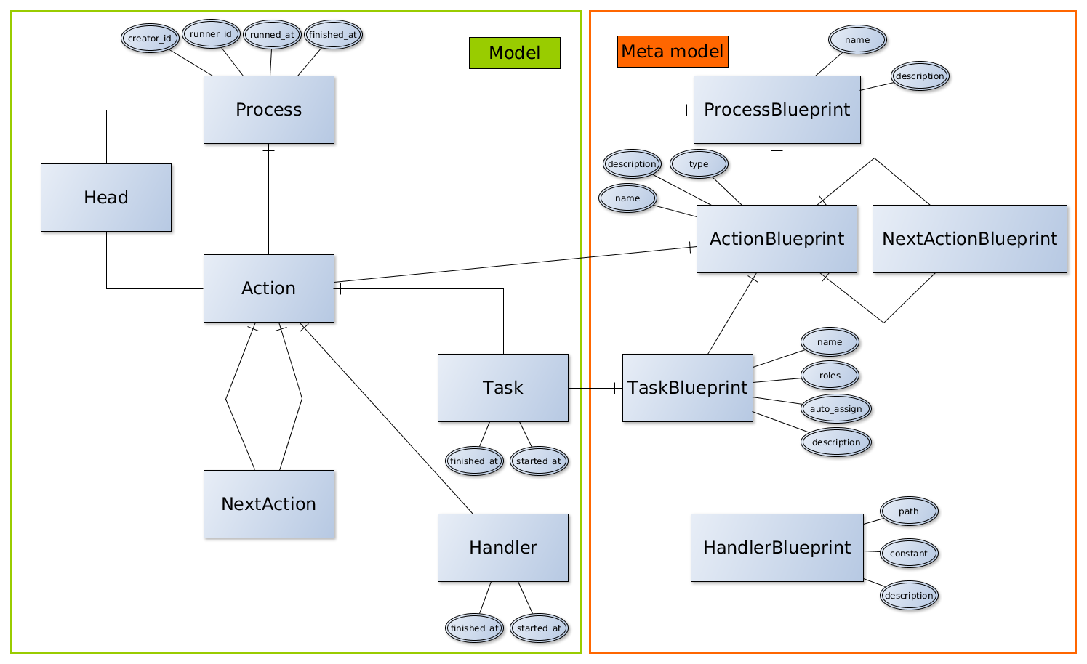
Slika 4.1: Konceptualni model baze podataka za procese

Interpretiranje DSL skripte
Kao što je ranije u radu pomenuto, interni DSL podrazumeva korišćenje host jezika na određeni način tako da korisnik koji pravi skriptu nema osećaj da koristi host jezik već DSL.
process "narucivanje_hrane" do

description "proces za narucivanje hrane"
start "narucivanje_hrane"

task_action "narucivanje_hrane" do

description "korisnik bira broj jela koji zeli da naruci"

input_task "broj_jela", roles: "klijent"

next_action "spremanje_hrane"

end

task_action "spremanje_hrane" do

description "spremanje narucene hrane"

task "spremi_hranu", roles: "kuhinja"

next_action "isporucivanje_hrane"

end

task_action "isporucivanje_hrane" do

description "isprucivanje narucene hrane"

task "isporuci", roles: "dostavljac"

next_action "process:success"

end

end
U primeru je prikazana definicija procesa za naručivanje hrane. Ova DSL skripta je regularan Ruby kod. Rezervisane reči process i task_action svode se na pozive metoda koje pozivu pridružuju dodatni blok koda. Ostale reči (description, task, start…) se svode na obične pozive metoda. Prilikom poziva build komande vrši se instanciranje klasa koje su zadužene za kompajliranje DSL skripte. Eksplicitno se selektuju fajlovi u kojima se nalaze DSL skripte i izvršavaju se nad instancama kompajlerskih klasa. Pozivanjem metoda nad instancama kompajlera popunjava se semantički model. [12]
Krajnji rezultat komplajliranja DSL skripte je popunjavanje semantičkog modela. Kompajliranje se potom završava i semantički model se predaje dalje builder-ima koji snimaju šemu u bazu.
Semantički model se sastoji od Ruby klasa koje služe za validaciju šeme i privremeno skladištenje šeme procesa, pre nego što se snimi u bazu. Semantički model se potom mapira na data model, koji se smešta u bazu. Po smeštanju šeme u bazu build komanda je završena i mogu se kreirati novi procesi korišćenjem novonastale šeme.
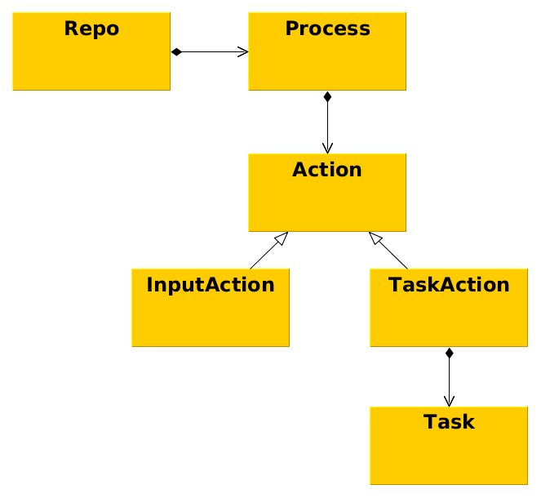
Slika 4.2 Semantički model procesa

Rukovanje bazom podataka i mapiranje na objektni model
Biblioteka koristi ORM (Object relational mapper) tako da se prilikom prikupljanja informacija iz baze svaki red tabele baze preslikava na objekte u memoriji. Ovi objekti nasleđuju određene metode koje olakšavaju komunikaciju sa bazom. Ponuđene su metode za ažuriranje i snimanje u bazu kao i prikupljanje informacija o entitetima s kojima su u relaciji i mnoge druge. U daljem tekstu ovi objekti će se podrazumevati pod nazivom data models i imaju isključivo ulogu u komunikaciji sa bazom.
Pored data-modela postoje biznis modeli. Biznis modeli (business models) implementiraju poslovnu logiku aplikacije tako što manipulišu data modelima i drugim biznis modelima. Biznis modeli obmotavaju data-modele korišćenjem dekorator obrazac kao što je opisano u delu principi i obrasci. Ovo omogućava da se tokom implementiranja poslovne logike može lako pristupiti podacima iz baze preko obmotanih data modela.
Neke metode koje čine deo poslovne logike, a nisu pogodne za implementaciju unutar biznis modela mogu se izdvojiti u druge klase koje mogu koristiti direktno data i biznis modele. Ove klase najčešće vrše ulogu složenijeg kreiranja objekta (builder obrazac), određene manipulacije koje zahtevaju veliki broj drugih objekata od kojih zavise ili neke metode čiji nazivi ili ponašanje ne mogu da se povežu ni sa jednim biznis modelom.
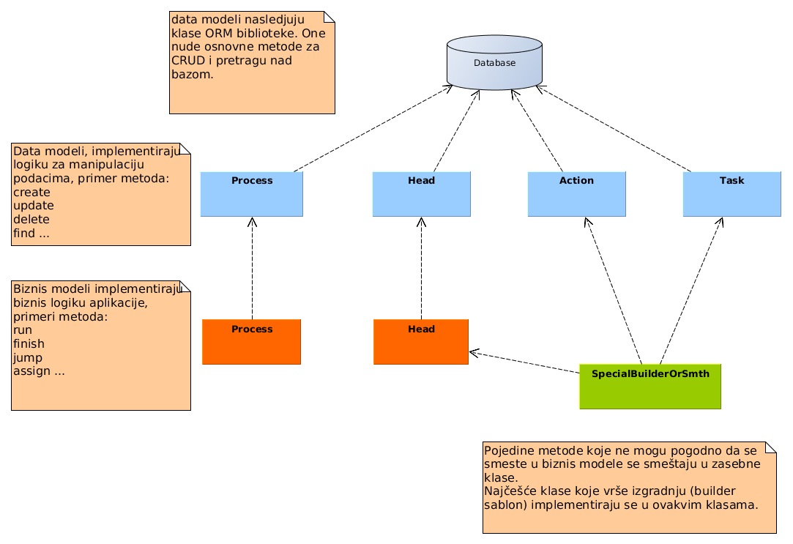
Slika 4.3: Data modeli, biznis modeli i pomoćne biblioteke

Instanciranje procesa, pokretanje procesa i izvršavanje akcija
Prilikom kreiranja procesa, koriste se metapodaci o procesu (ProcessBlueprint) kao i o svim njegovim akcijama (ActionBlueprints), da bi se kreirali proces i akcije (Process i Action). Zatim se kreira glava procesa (ProcessHead) i pozicionira da pokazuje na početnu akciju (start). Pokretanjem run metode nad procesom, glava procesa izvršava tekuću (početnu) akciju i prelazi na narednu. U slučaju da je izvršena task akcija, kreiraju se zadaci za korisnike (tasks) i proces prelazi u stanje čekanja. Korisnici moraju da izvrše sve zadatke koje su dobili od akcije. Po izvršenju zadataka od akcije, proces nastavlja sa daljim radom, tako što glava prelazi na narednu akciju. Zadaci se mogu automatski zadati korisnicima (round robin ili sličnom metodom raspodele) ili ručno.
U slučaju izvršenja automatske akcije, izvršava se handler akcije, handler-ova run metoda se završava pozivom naredne akcije pri čemu glava procesa prelazi na narednu akciju bez čekanja.

Bizflow API
Korisnicima je omogućeno da korišćenjem web browser-a manipulišu procesima. Bizflow API (Aplication programming interface) je web aplikacija koja predstavlja primer korišćenja Bizflow biblioteke za kreiranje procesa u kontekstu web aplikacije. Aplikacija je API što znači da ne implementira korisnički interfejs, već javni servis kome se mogu slati određeni zahtevi koji vrše manipulaciju i pregled podataka. Bizflow klijent, poslednji deo projekta, se bavi korisničkim interfejsom. Bizflow API, web aplikacija je napravljena korišćenjem Ruby on Rails okvir za razvoj Web aplikacija.

Ruby on Rails
Ruby on Rails je jedan od web okvira za razvoj napisan u Ruby-ju. Okvir omogućava pisanje Ruby aplikacija na takav način da im se može pristupiti preko http mrežnog protokola, odnosno omogućava kodiranje web aplikacija.
Tipičan način korišćenja je da korisnici preko web browser-a (klijenta) dođu do HTML prikaza aplikacije. Slanjem određenih tipova zahteva, web server prima zahtev i prosleđuje ga dalje Ruby aplikaciji koja je dužna da razreši zahtev i generiše odgovor klijentu.
Korišćenjem okvira projekat usvaja određenu strukturu. Koristi se jedan oblik MVC strukture (slika 5.1).
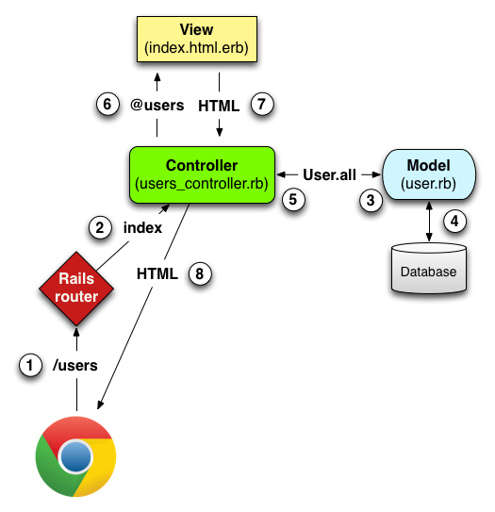
Slika 5.1: MVC struktura Ruby on Rails okvira za web aplikacije
Ova verzija MVC strukture se pokazala kao pogodna za izradu i održavanje aplikacija. Dovoljno je jednostavna za male projekte, i proširiva za potrebe većih projekata.
Postoje drugi okviri za web aplikacije koji nude samo osnovne potrebe za web aplikaciju i ostavljaju korisnicima da sami odrede slojeve aplikacije koje će koristiti (appliaction stack).

Definisanje ruta
Rails za potrebe definisanja ruta koristi interni DSL. Primer ruta iz Bizflow-api-ja:
Rails.application.routes.draw do
# The priority is based upon order of creation: first created -> highest priority.
# See how all your routes lay out with "rake routes".

namespace :api, defaults: {format: 'json'} do
namespace :v1 do
resources :users, only: ["index", "show", "create"]
resources :blueprints

resources :processes do
post 'run', on: :member
end

resources :tasks

end
end
end

Prethodna DSL skripta aplikaciji daje sledeće rute:
namespace :api
namespace :v1
resources :users
end
end

GET /api/v1/users(.:format)
POST /api/v1/users(.:format)
GET /api/v1/users/new(.:format)

namespace :api
namespace :v1
resources :processes do
post 'run', on: :member
end
end
end

GET /api/v1/processes(.:format)
POST /api/v1/processes(.:format)
GET /api/v1/processes/new(.:format)
GET /api/v1/processes/:id/edit(.:format)
GET /api/v1/processes/:id(.:format)
PUT /api/v1/processes/:id(.:format)
DELETE /api/v1/processes/:id(.:format)
POST /api/v1/processes/:id/run(.:format)
Resource rezervisana reč podrazumeva REST resource. Deklarisanjem nečega da je resurs (kao proces u prethodnom primeru) kreira se skup standardnih ruta prikazanih u prethodnom kodu. Ovaj skup ruta se može proširiti novim rutama. U primeru je dodata run ruta process resursu koja koristi POST metodu. Ovaj skup može da se ograniči navođenjem podskupa metoda kao što je za users resurs odrađeno. U primeru se za users generišu samo index (GET), create (POST) i new (GET) rute.
Koriste se četiri vrste http metoda get put post i delete. Get po konvencijama ne bi trebalo da vrši promene stanja resursa već samo prikaz podataka. Put vrši izmenu postojećeg resursa, post vrši kreiranje novog resursa i delete vrši brisanje resursa. Resursi se mogu proširiti dodatnim rutama, u tim slučajevima korisnik može da bira http metodu koja će se koristiti za novu rutu, u zavisnosti od toga šta se izvršava u sistemu prilikom poziva rute.
Ostale REST metode (options, head, patch...), mogu da se koriste ali nisu po podrazumevano uključene.
Namespace API i v1, označavaju da ruta pokazuje na API prve verzije. Nove verzije se prave da bi omogućili da promene unutar API-ja ne utiču na klijente koji već koriste api. Klijentima je osigurano da ako koriste određenu verziju api-ja, neće morati da menjaju kod u slučaju promena api-ja zato što se za svaku veću promenu pravi nova verzija.

Kontroleri
Svaka od ruta se preslikava na jednu metodu od kontrolera. Kontroler je klasa koja ima odgovornost da poziva objekte iz poslovne logike i prosleđuje im ulazne podatke korisnika i da generiše izlazne podatke korisniku. Ulazni podaci se obično dobijaju slanjem html forme ili nekim sličnim http mehanizmima.
module Api
module V1

class ProcessesController < ApplicationController

def index
@processes = BizflowRepo.new.processes
end

...

end
end
end
Prethodni primer pokazuje kontroler sa index metodom koja se poziva kad korisnik pokrene indeks rutu proces resursa.
Dobra praksa je da kontrolerske metode budu što kraće (thin controllers) i da ne implementiraju nikakvu logiku vezanu za biznis logiku aplikacije.
Po završetku kontrolerske metode vrši se generisanje odgovora za klijenta. Ukoliko se ne navede eksplicitno html fajl koji treba da bude odgovor, traži se šablon HTML fajla po nazivu kontrolera i metode. U ovom slučaju to bi bio processes/index.html.erb.

Šabloni za generisanje dokumenata
Rails okvir koristi ERB (embeded Ruby) templating engine, osim ako se u konfiguraciji ne navede neki drugi. Template engine je program za rukovanje sa šablonima za dokumente. Šabloni se koriste za generisanje dokumenata sa dinamičkim sadržajem. U kontekstu okvira za razvoj najčešće se koriste za generisanje HTML fajlova.
<table>
<thead>
<tr>
<th>Game</th>
<th>Score</th>
<th colspan="3"></th>
</tr>
</thead>

<tbody>
<% @high_scores.each do |high_score| %>
<tr>
<td><%= high_score.game %></td>
<td><%= high_score.score %></td>
<td><%= link_to 'Show', high_score %></td>
<td><%= link_to 'Edit', edit_high_score_path(high_score) %></td>
<td><%= link_to 'Destroy', high_score, method: :delete %></td>
</tr>
<% end %>
</tbody>
</table>
Prethodni primer pokazuje šablon za generisanje html-a. Koristi se standardni html uz Ruby za podršku dinamičkom sadržaju dokumenta. Korišćenjem Ruby-a unutar dokumenta omogućava nam da se pozivamo na standardna svojstva jezika kao petlje i grananja. Takođe se može podesiti određeni kontekst pre generisanja stranice tako da kod unutar dokumenta ima pristup određenim promenljivim. U primeru se @high_score promenjiva podešava unutar kontrolera koji inicira generisanje dokumenta i zatim generisani dokument predaje korisniku kao odgovor na zahtev. Linije koje započinju sa “<%” koriste Ruby kod ali vrednost vraćenu od koda ne pišu u dokument. U primeru se koristi za iniciranje petlje. Deo koda koji počinje znakom “<%=” poziva kod i rezultat koda zapisuje u dokument.
Bizflow-api je web servis koji koristi i generiše isključivo JSON (javascript object notation) fajlove, tako da odgovori koje aplikacija šalje korisniku neće biti u html formatu. Za generisanje JSON fajlova koristi se Jbuilder bibiloteka. Korišćenjem ove biblioteke (runtime dependency) uvodi se novi interni DSL za generisanje JSON fajlova.
json.processes @processes do |p|

json.id p.id
json.name p.name
if p.created_at.year != Date.today.year
json.started_at p.created_at.strftime("%F %H:%M")
else
json.started_at p.created_at.strftime("%m-%d %H:%M")
end
json.requester_id "#{p.creator_id}"

end
Prethodni kod za prosleđenu listu procesa u promenljivoj @processes generiše sledeći JSON dokument:
{"processes":[
{"id":1, "name":"narucivanje_hrane", "started_at":"02-09 19:24", "requester_id":"1"},
{"id":2, "name":"provera_stanja", "started_at":"02-09 19:26", "requester_id":"4"},
{"id":3, "name":"narucivanje_hrane", "started_at":"02-11 22:29", "requester_id":"6"},
{"id":4, "name":"dobavljanje_hrane", "started_at":"02-11 22:31", "requester_id":"21"}
]}
DSL skripte za opis JSON fajlova, opisane prethodno, bi u slučajevima Rails web servisa igrale ulogu view dela sistema, pošto je njihovo zaduženje formatiranje izlaza sistema.

Odvajanje aplikacije od okvira za razvoj
Rails okvir za razvoj ima tendenciju da čvrsto poveže logiku aplikacije sa logikom web Okvira i modelima koje koristi za skladištenje. Sledeći primer prikazuje zahtev za kreiranje narudžbine.
class OrdersController < ApplicationController

...

def create

# instanciranje narudzbina objekta u memoriji

@order = Order.new(params[:order]) # biznis logika
@order.user = current_user # biznis logika

# provera iznosa
# ako je premala renderu stranicu sa formom za narudzbinu
# sa porukom o gresci

if @order.ammount < 5 # biznis logika
flash[:error] = 'ammount is too low!' # web framework logika
render :new and return # web framework logika
end

# skladištenje narudzbine u bazu
# u slucaju da uspe prikazi index stranicu
# inace stranicu za dodavanje narudzbine sa porukom o gresci

if @order.save # biznis logika
flash[:notice] = 'order successful!' # web framework logika
redirect_to action: :index # web framework logika
else
flash[:error] = 'error occured!' # web framework logika
render :new and return # web framework logika
end
end

end
Prethodni kod bi funkcionisao, ali mogu da se uvide određeni problemi po pitanju dizajna koda.
U slučaju kad bi kod za kreiranje narudžbine trebalo prebaciti da se izvršava na neki drugi tip platforme, npr standardna desktop aplikacija, sve metode okvira za web aplikacije bi se morale zameniti metodama za prikazivanje formi ili dijaloga od biblioteke za rukovanje sa grafičkim korisničkim interfejsom.
Testiranje bi bilo problematično zbog tesne veze sa okvirom za razvoj. Za testiranje bi morao da se podigne server i test baza podataka, zatim da se šalje zahtev i po završetku zahteva proverava stanje u bazi i dokument koji je poslat kao odgovor klijentima. Ovo bi zahtevalo dosta vremena za izvršavanje u slučajevima većeg broja ovakvih testova.
Unit testovi vezani za poslovnu logiku aplikacije bi trebali što manje da komuniciraju sa drugim delovima sistema kao što su baza i okvir za web aplikacije. Idealno bi bilo da unit testovi poslovne logike uopšte ne koriste bazu podataka, okvira za web ili slične delove sistema koji se dugo inicijalizuju i nisu vezani za samu logiku aplikacije. Ovo bi omogućilo brzo izvršavanje testova, što je idealno za neke tipove razvoja kao TDD (test driven development). Takođe bi zahtevalo neki tip integracionog testiranja koji bi proveravao funkcionisanje sistema u celini.
Problemi bi takođe mogli da nastanu i u slučajevima promene zahteva biznis logike, koja bi mogla da glasi: “Pored obične narudžbine može da se kreira specijalna narudžbina i narudžbina za hitne slučajeve. Kod specijalne narudžbine iznos mora da bude veći od 500 rsd, dok kod hitne narudžbine težina manja od 100 kg i iznos veći od 1000 rsd. Pri završetku mora da se prikaže određena stranica u zavisnosti od toga koji tip narudžbine je sačuvan”.
Problem bi se mogao rešiti proširivanjem postojeće create metode kontrolera. Metoda bi mogla da se proširi dodatnim if else grananjima ali bi to postalo komplikovano za dalje održavanje.
Drugi način bi bio kreirati novi tip zahteva create_special i create_urgent. U ovom slučaju bi narušavali DRY princip zato što bi delove create metode morali duplirati. Takođe bi se morale kreirati nove rute što predstavlja dodatni posao koji bi trebalo uraditi unutar web dela aplikacije.
Problem bi bilo idealno rešiti nasleđivanjem, tako što bi narudžbina bila apstraktna klasa, dok bi specifične narudžbine bile konkretne klase, svaka sa svojom maksimalnom težinom i iznosom. Ovo bi zahtevalo restruktuiranje postojećeg koda ali bi omogućilo lakše održavanje.
Restrukturirani kod unutar metode kontrolera bi mogao da se svede na sledeće:
...

def create

# poziv biznis logike za kreiranje narudžbine
# current_user i params dobijamo od web framework-a
# sve osim poziva ove metode je logika framework-a
Orders::CreateRunner.new.run(current_user, params) do |callback|

# ako je uspešno prošlo biznis metoda poziva se ovaj blok
callback.on(:success) { |order, message|
flash[:notice] = message
redirect_to order_path(order)
}

# u slučaju premalog iznosa ovaj blok
callback.on(:low_ammount) { |order, message|
flash[:error] = message
redirect_to orders_new_path(order)
}

# u slučaju da je težina artikala prevelika
callback.on(:too_heavy) { |order, message|
flash[:error] = message
redirect_to orders_new_path(order)
}

# u slučaju da se nešto nepredviđeno desilo
callback.on(:failure) { |order, message|
flash[:error] = message
redirect_to order_error_path(order)
}

end

end

...
U prethodnom primeru se prilikom zahteva za kreiranje narudžbine poziva jedna metoda poslovne logike kojoj se prosleđuje skup blokova koda. Svakom bloku koda odgovara određeni završetak kojim bi se metoda poslovne logike mogla završiti. U blokovima se vrši logika web okvira za razvoj. Po završetku metode poziva se jedan od blokova. Blok dobija rezultate poziva poslovne metode. U ovom slučaju su to objekat narudžbine (order) i poruka (message), osim u failure slučaju.
Apstraktna klasa za narudžbine bi mogla da se svede na sledeće:
class Order

def create(current_user, params)

# kreiranje orm objekta u memoriji
# na osnovu parametara web framework-a
# order nije instanca trenutne klase, već orm klase
order = DataModel::Order.new(params)
order.user = current_user

# povratna informacija vraća hash koji naznačava koji
# callback u kontroleru će se aktivirati
if order.ammount < min_ammount
return {
callback: :low_ammount,
message: "ammount is too small",
value: order
}
end

if order.weight > max_weight
return {
callback: :too_heavy,
message: "order is too heavy",
value: order
}
end

# skladištenje orm objekta u skladište
if order.save
{
callback: success_callback,
value: order,
message: "successfully saved"
}
else
{
callback: :failure,
message: "error occurred!"
}
end

end

def min_ammount
raise NotImplementedError
end

def max_weight
raise NotImplementedError
end

end
Primer konkretne narudžbine:
class SpecialOrder < Order

def min_ammount
500
end

def max_weight
1000
end

end
Konkretna Runner klasa koja se koristi za pokretanje poslovne logike unutar kontrolera:
module Orders
class CreateRunner < Runner

# konkretne klase narudzbina unutar hash-a
OrderTypes = {
basic: BasicOrder,
special: SpecialOrder,
fast: FastOrder
}

def execute(current_user, params)
clss = OrderTypes[params[:type].to_sym]
clss.new.create(current_user, params)
end

end
end
Roditeljska Runner klasa skladišti callback blokove prosleđene od metoda kontrolera i vrši logiku za pozivanje tih blokova na osnovu povratne vrednosti poslovne metode. Poslovna metoda se poziva unutar execute metode koju definišu konkretne runner klase.
Ovim restruktuiranjem koda relativno su rešeni prethodno predstavljeni problemi. U slučaju da se biznis logika mora izvršavati na drugim platformama, klase koje vrše biznis logiku se mogu izvući u zasebnu biblioteku i uneti u druge projekte bez izmene koda poslovne logike.
Unit testiranje poslovne logike bi se moglo izolovati tako što bi se testirali pozivi Runner klasa sa lažnim blokovima koji bi imitirali web aplikaciju (test doubles). Ovo ne bi zahtevalo učitavanje web okruženja, što znatno skraćuje vreme izvršavanja testova i omogućava da se testovi skoncentrišu na određeni deo sistema.
Dodavanje novih narudžbina se svodi na dodavanje konkretnih klasa i implementiranje metoda koje nedostaju.

Mogućnosti okvira za razvoj
U slučajevima kada treba da se napravi web aplikacija ili web sajt koji ne vrši složenu biznis logiku, nije planiran da se dugotrajno održava ili testira; brzi Rails pristup sa kontrolerima koji direktno komuniciraju sa svim ostalim delovima sistema bi bila dobra opcija. Osnovni zahtevi bi se mogli relativno brzo implementirati zato što svaki deo sistema komunicira sa ostalim delovima.
Sa druge strane projekti koji zahtevaju dugotrajno održavanje u vidu praćenja promena u zahtevima, promena u verzijama softvera koji koriste i slično; zahtevaju odvajanje komponenti u zasebne celine i testiranje pojedinačnih komponenti u izolaciji od ostalih.
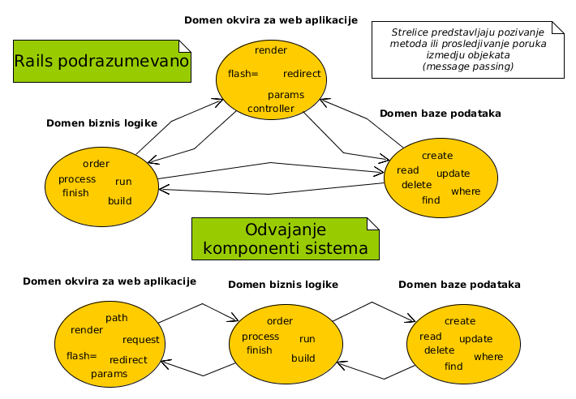
Slika 4.4: Odvajanje komponenti sistema

Testiranje
Za testiranje se može koristiti neki od Ruby okvira za testiranje.
U nekoliko narednih primera prikazano je testiranje procesa počevši od interpretiranja DSL skripte do pokretanja individualnih metoda biznis logike procesa i provera stanja nakon izvršenih metoda. Ovi testovi bi spadali u grupu integracionih testova zato što testiraju više softverskih modula u grupi odjednom, za razliku od unit testiranja gde se jedan softverski modul detaljnije testira, najčešće u izolaciji od ostatka sistema. U određenim slučajevima preporučljivo je početi sa integracionim testovima određenih modula, da bi se utvrdili njihovi eksterni interfejsi, a zatim preći na unit testiranje individualnih modula.

Testiranje procesa
Za proveru ispravnosti DSL skripte može se napisati test koji pokreće interpreter skripte i kreira semantički model, čija ispravnost potom može da se proveri. Potrebno je importovati klasu za interpretiranje DSL skripte i građenje semantičkog modela (SemanticBuilder). Korisnik instanci ove klase mora da prosledi putanju do svojih DSL skripti i pokrene builder pozivom build metode. Po završetku korisnik može da ispita semantički model. U narednom primeru je deo koda koji vrši ovakav test.
describe "semantic model" do

# pokrece se pre svakog testa
before :each do

# given...
builder = Bizflow::Lib::SemanticBuilder.new("putanja/do/DSL_skripte")

# when...
@repo = builder.build

end

# test
it "creates a semantic model" do

# then...
expect(@repo.processes.count).to eq 1

pcs = @repo.processes.first

expect(pcs.name).to eq "ime_procesa"
expect(pcs.actions.count).to eq 5

...

end

...

end

Semantički model se dalje mapira na objekte ORM klase koji se snimaju u bazu. Za ovo je zadužena klasa BlueprintBuilder. Sledeći deo koda testira pomenuti deo aplikacije tako što proverava stanje baze nakon izvršene izgradnje.
describe "blueprint builder", command: true do

# pre svakog testa
# kreiraj semanticki model
# kreiraj snimi semu modela u bazu na
# osnovu semantickog modela.
before :each do

# given...
builder = Bizflow::Lib::SemanticBuilder.new("path/to/DSL_scripts")

# when...
repo = builder.build
Bizflow::Lib::BlueprintBuilder.new.build(repo)

end

# test
# koriste se orm klase za proveru
# stanja unutar test baze
it "persists process blueprints" do

# then...
expect(Bizflow::DataModel::ProcessBlueprint.count).to eq 1
pcbp = Bizflow::DataModel::ProcessBlueprint.first

expect(pcbp.name).to eq "ime_procesa"
expect(pcbp.actions.count).to eq 5

...

end

...

end

Po kreiranju šeme mogu se kreirati konkretni procesi šeme. Za ovaj deo je zadužena klasa za kreiranje procesa na osnovu identifikatora šeme, zvana ProcessBuilder. Po kreiranju konkretnog procesa može se proveriti stanje procesa, slično kao što se u prethodnom testu proverava za instancu šeme procesa, a može se i obmotati instancom projekta iz biznis modela. Obmotavanjem se instanci procesa dodaju nove metode koje vrše određenu poslovnu logiku.
before :each do

... kreiranje instance procesa

end

# test
# koriste se orm klase za proveru
# stanja unutar test baze
it "(process) can be runned" do

bus_process = BusinessModel::Process.wrap(process)

# when...
bus_process.run

# then...
expect(bus_process.runned_at).to_not be nil
expect(bus_process.finished_at).to be nil
expect(bus_process.current).to eq actions[0]

# when... (finish process action)
Bizflow::BusinessModel::TaskAction.wrap(@bp.current).finish

# then...
expect(bus_process.current).to eq actions[1]

...

# when... (finish poslednje akcije)

# then... (vreme završetka procesa bi trebalo da postoji)
expect(bus_process.finished_at).to_not be nil

end

Tokom testiranja se koristi test okruženje, koje podrazumeva test bazu. Install komanda koja se može pokrenuti posle instalacije biblioteke generiše skriptu za pripremanje test baze. Skripta podrazumeva korišćenje memorijske baze tokom testiranja. Baza se kreira i migrira pre pokretanja testova i briše se po završetku svih testova. Pre svakog testa se vrši čišćenje baze, odnosno svaki test započinje sa bazom bez podataka. Testovi moraju biti izolovani jedni od drugih tako da neki okviri za testiranje nude mogućnost da izmešaju redosled testova pre nego što ih počnu pokretati.

Unit testiranje
Unit testiranje nije strogo definisano. [13]
Iako nema stroge definicije podrazumevaju se neki osnovni elementi na osnovu kojih može da se zaključe osnovne osobine unit testiranja. Unit testiranje se fokusira na mali deo softverskog sistema. Pišu se od strane programera koji piše i kod i testove, korišćenjem određenih alata ili okvira. Unit testovi su znatno brži od drugih tipova testova.
Softverski modul ili celina koja čini jedinicu testiranja obično nije striktno određena. U kontekstu objektno orijentisanog programiranja to je obično klasa, ali može biti i metoda ili skup klasa [13].
Još jedna od osobina unit testiranja je izolacija.
Izolacijom modula koji testiramo postiže se da testovi testiraju isključivo taj modul a ne i module sa kojima je povezan.
Ukoliko imamo klasu koja zavisi od neke druge klase preko konstruktora ili setter metode, objekat klase od koje test objekat zavisi može da se zameni lažnim objektom (test double). Prosleđeni lažni objekat ne mora da bude instanca zavisne klase.
Prilikom pokretanja testa, pokrećemo određene metode objekta koji se testira. Pozvane metode šalju poruke drugim objektima i lažnim objektima s kojima je testirani objekat povezan. Po završetku testa se vrši provera. Može se proveravati stanje objekta ili ponašanje. Stanje proveravamo testiranjem atributa objekata u odnosu na očekivani rezultat. Ponašanje testiramo tako što proveravamo koje poruke je objekat slao drugim objektima (najčešće lažnim) tokom izvršavanja testa. Lažni objekti koji se koriste da provere da li je test objekat pozvao skup njihovih metoda tokom izvršavanja testa se zovu mock objekti i špijuni (spies).
Izolacija nije striktno obavezna kod unit testiranja. [13]
U tipičnom primeru elektronske kupovine, mogao bi se tražiti sledeći scenario: “Korisnik sistema naručuje određeni produkt. Cena produkta se proračunava na osnovu količine, načina isporuke, carinske takse i još dodatnih parametara. Cena se prikazuje korisniku pre narudžbine. Korisnik po uspešnom naručivanju dobija određenu notifikaciju.”
Jedan od načina testiranja bi bio kreiranje instance korisnika, produkta i narudžbine (ako je potrebno i snimiti u test bazu). Izvršavanje poziva za naručivanje. Provera notifikacije koja je prikazana korisniku i stanje narudžbine, uključujući i cenu. Ovo bi podrazumevalo da imamo očekivane vrednosti na osnovu kojih možemo da proverimo rezultate testa. Ukoliko bi se promenila notifikacija ili način proračuna cene test bi padao.
Izolacija podrazumeva da promene u jednom delu sistema ne utiču na testove drugog dela koji nije povezan sa prvim. U ovom slučaju promena poruke notifikacije ne bi trebala da utiče na test za proračun cene. Izolacija bi mogla da se postigne korišćenjem lažnih objekata (test doubles).
Ukoliko bi se produkt zamenio lažnim objektom sa fiksnom cenom (stub). Testiranje notifikacija bi bilo izolovano od proračuna cene. Drugi test bi testirao proračun cene i koristio prave objekte produkt i narudžbina klase. Dva testa bi bila potpuno izolovana jedan od drugog. Promenom načina proračuna cene pada test za cenu, ali test za notifikaciju prolazi, i obrnuto.
Određene pogodnosti se dobijaju korišćenjem ili nekorišćenjem izolacije. Npr. Izolacija od baze podataka zahteva podešavanje skupa lažnih objekata koji će menjati bazu. Ovo podešavanje najčešće duže traje od kreiranja test baze i podešavanja da testovi koriste bazu. Međutim, testovi znatno kraće traju ukoliko ne mora da se kreira i briše baza prilikom svakog pokretanja testova.
Vođa tima bi pre projektovanja trebao da uvidi prednosti i mane izolacije i predstavi timu najoptimalniji način unit testiranja za njihov slučaj.

Testovi prihvatljivosti
Testovi prihvatljivosti (acceptance tests) se obično koriste da dokažu da sistem zadovoljava zahteve korisnika, koji su obično opisani na višem nivou apstrakcije.
Prilikom definisanja testova ovog tipa obično se ne koriste izrazi i nazivi iz programskog domena već izrazi iz poslovnog domena. Sledeći primer definiše acceptance test korišćenjem Given When Then (Cucumber) sintakse.
Feature: Eating cucumbers

Scenario: eat 5 out of 20
Given there are 20 cucumbers
When I eat 5 cucumbers
Then I should have 15 cucumbers

Svaki od Given When Then koraka prethodno opisanih mora dodatno da se definiše da bi sistem znao šta treba da uradi u svakom od koraka.
Given /^There are (\d+) cucumbers $/ do |number_od_cucs|
number_od_cucs.times do
Cucumber.create
end
end
Prilikom testiranja aplikacija sa grafičkim interfejsom, ovakvi testovi se često koriste u kombinaciji sa drajverima biblioteka za korisnički interfejs sa ciljem da se omogući automatsko testiranje sistema kroz grafički interfejs.
Feature: Authentication

Scenario: User authentication
Given I am registered in the sistem
When I fill in the log in form
And Submit the login form information
Then I should see the welcome page

Prilikom izvršavanja testa trebalo bi automatski da se aktivira aplikacija, nađe forma, popuni određenim podacima, pošalje i na kraju proveri tekuće stanje aplikacije.
Behavior driven development (BDD) predstavlja razvoj sistema koji koristi testove ovog tipa (aceptance testove) kao osnov razvoja. Zbog relativno jednostavne sintakse, savetuje se da se testovi ovog tipa pišu zajedno sa domenskim ekspertima i korisnicima sistema zato što se oni lako mogu uhodati i znatno pomoći tokom pisanja zahteva. Pošto se testovi skoncentrišu na izlaz sistema, razvoj na osnovu ovakvih zahteva bi predstavljao outside in način razvoja. Na osnovu izlaza sistema koji se ispisuju na korisničkom interfejsu, određujemo kako bi trebao da izgleda korisnički interfejs i raspored komponenti. Akcije koje se pokreću iz korisničkog interfejsa bi trebale da se mapiraju na neki način na metode poslovnih modela koje aplikacija koristi. Na osnovu podataka koji poslovni modeli koriste se može odrediti šema baze ukoliko se koristi relaciona baza, odnosno odabrati najpogodniji način skladištenja podataka. Ovaj proces bi se ponavljao za svaki zahtev pojedinačno ili skup manjih zahteva.

Bizflow klijent
API sam po sebi sadrži svu potrebnu logiku da bi aplikacija mogla da funckioniše, ali ne nudi grafički korisnički interfejs koji bi omogućio korisnicima, koji nisu i programeri, da koriste sistem. Teorijski sve što može da šalje zahteve preko HTTP protokola uz određenu akreditaciju može da pristupi API-u i resursima API-a, odnosno da bude klijent API-a.
Klijent odabran za potrebe prezentacije master rada je web aplikacija, odnosno javascript web aplikacija, koja podatke bizflow-api-a prikazuje korisniku preko web pretraživača.

Klijentska aplikacija
Klijentska aplikacija pored konzistentnog korisničkog interfejsa, treba da obezbedi i neki način komunikacije sa servis API-om. U Bizflow-client-u za komunikaciju sa serverom koriste se isključivo asinhroni JSON zahtevi. Prilikom dobijanja odgovora od API-a proveravaju se informacije o greški. Ukoliko se iz odgovora može videti da je došlo do greške to se naznačava u određenim komponentama korisničkog interfejsa. Ako nema greške, aplikacija nastavlja sa daljim radom koristeći podatke sa servera.

Asinhroni zahtevi
Prilikom slanja standardnih HTML zahteva, klijent prelazi u stanje čekanja dok se zahtev ne završi, odnosno dokument iz odgovora servera ne iscrta HTML stranicu na web pretraživaču. Da bi izbegli čekanje i omogućili korisnku što “bolji” osećaj (user experience) prilikom rukovanja aplikacijom, koriste se asinhroni zahtevi odnosno AJAX zahtevi (asynchronous Javascript and XML).
Prilikom slanja asinhronog zahteva, prosleđujemo lokaciju serverskog resursa (URL), podatke zahteva (među kojima je i API ključ), tip zahteva (GET, PUT, POST, DELETE...) i callback-ove. Callback-ovi se ne šalju serveru već se pozivaju kad se dobije odgovor od servera. Naredni primer prikazuje poziv asinhronog zahteva korišćenjem Jquery Javascript biblioteke.
$.ajax({
url: "http://localhost:3000/api/v1/blueprints",
method: "GET",
data: {
token: "e894d555fe2645b9e0cca367adc3a6d0"
}
success: function(data) {
... success callback
},
error: function(data) {
... error callback
}
});

Prilikom poziva zahteva aplikacija nastavlja dalje sa izvršavanjem, odnosno i dalje reaguje na događaje generisane od strane korisnika. Kad server konačno vrati odgovor na zahtev poziva se callback funkcija. Po završetku callback funkcije klijent nastavlja dalje da reaguje na akcije iz korisničkog interfejsa.

Struktura aplikacije
Kod tradicionalnih web aplikacija, aplikacija obično predstavlja skup html stranica, sa pridruženim javascript i css fajlovima. Html se dinamički generiše na serveru i šalje klijentima koji su poslali zahtev. Javascript pridružen stranici ima mogućnosti da modifikuje strukturu dokumenta (DOM) i da šalje asinhrone zahteve serveru ukoliko za to ima potrebe.
Razvojem aplikacija zahtevnih što se tiče korisničkog interfejsa, dovodi do toga da se često moraju koristiti asinhroni zahtevi i manualno vršiti određene promene nad DOM-om. Ovo može da stvori kod koji se vrlo teško održava. Često se dešava ako se menja određeni deo html-a da mora i da se promeni neki drugi deo koji zahteva dodatne promene nad trećim delom dokumenta. Kod ovakvih promena se vrlo lako mogu desiti razni propusti tokom rada.
Da bi bolje strukturirali aplikacije ovog tipa, uvode se šabloni slični onima koji se koriste u desktop klijentskim grafičkim aplikacijama. Stvoreni su okviri za razvoj koji uvode određene varijante MVC šablona u javascript klijentske web aplikacije.
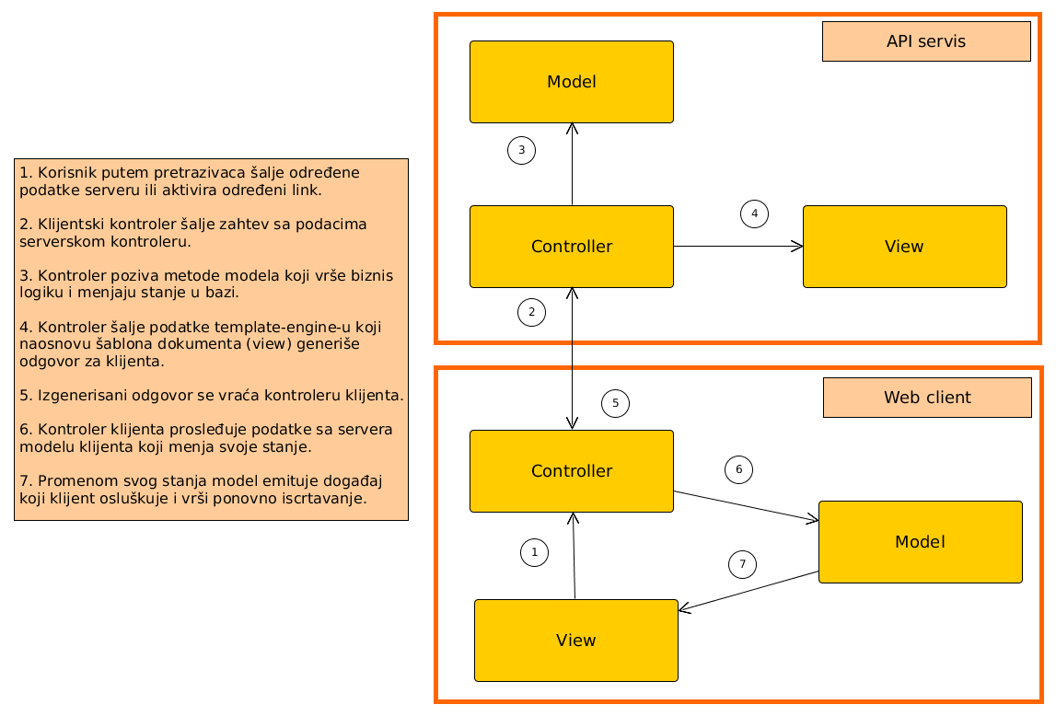
Slika 6.1: Klijentska i serverska MVC struktura
Korišćenje nekog od ovih javascript okvira za razvoj omogućava da se strukturira aplikacija i odvoje odgovornosti sistema na komponente koje bi trebale što manje da zavise jedna od druge, ali da se mogu međusobno povezati i iskombinovati tako da izvrše određeni posao koji je zahtevan.

Problemi tokom izrade poslovnih web aplikacija
Standardni MVC šabloni diktiraju da bi view trebao da ima malu odgovornost, odnosno da bi samo trebao da zna kako da se iscrta. Model prilikom promene svog stanja emituje određeni događaj koji view-ovi prisluškuju i vrše ponovno iscrtavanje.
U kontekstu web pretraživača ponovno iscrtavanje čitave grafičke komponente (DOM elementa) može da predstavlja relativno skupu operaciju. Pored toga što dugo traje, korisniku ostavlja loš utisak, kao što su blicanje dela prikaza koji se ponovno crta, nekonzistentno raspoređivanje okolnih komponenti dok se komponenta ponovo isrtava i slično.
Jedno od rešenja je ne iscrtavati komponentu od početka, već izvršiti određene promene manualno tako što se mutira komponenta na novo stanje menjajući DOM elemente koji sačinjavaju komponentu. Na ovaj način se samo dodaju ili brišu delovi komponente. Korisnički interfejs ostaje konzistentan i prelazi iz jednog stanja u drugo su bez blicanja.
Ovakav način može dovesti do vrlo nestabilnog koda u slučajevima da se na puno različitih mesta sadrži kod koji zalazi u strukturu komponente i menja je. Dodavanjem novih elemenata komponenti mora da se razmišlja o tome kako određene operacije utiču na novonastale elemente.
Moglo bi se zaključiti da i jedan i drugi način rada imaju određene loše karakteristike.
Jedno od mogućih rešenja je iskoristiti postojeći alat koji autmatski vrši mutacije grafičke komponente (DOM element) na naredno stanje. Prilikom promene stanja podataka model šalje događaj grafičkoj komponenti (view). Grafička komponenta prima događaj, poredi svoje trenutno stanje sa narednim stanjem (bez iscrtavanja novog stanja), proračunava razliku između trenutnog i narednog stanja i određuje minimalni skup operacija potreban da bi se staro stanje pretvorilo u novo, i na kraju izvršava dati skup operacija nad grafičkom komponentom odnosno elementom DOM-a.
Jedan od alata koji vrši ovu logiku je React javascript biblioteka. [14]
Prilikom promena na grafičkom interfejsu nije neophodno vršiti manualne promene na DOM-u. Na primer, ako bi postojala lista HTML elemenata, prilikom dodavanja novog elementa listi, uobičajni način bi bio odabir liste korišćenjem Javascript-a i dodavanje HTML elementa listi (najčešće li tag sa dodatnim HTML sadržajem). Idealno bi bilo da ista radnja može da se izvrši manipulacijom podataka unutar Javascript-a, odnosno dodavanje novog objekta u Javascript niz i emitovanje signala promene, bez ulaženja u detalje DOM-a.
Pre iscrtavanja lista grafičke komponente potrebno je podesiti model komponente. Model je Javascript objekat koji ima mogućnost emitovanja signala promene i koji sadrži niz objekata koji predstavljaju podatke komponente. Lista se podešava tako da osluškuje promene koje model emituje. Da bi se iscrtala, render metoda koju lista komponenta implementira, koristi podatke model objekta. Korisnik koji definiše grafičku komponentu ima obavezu da implementira render metodu, a način i vreme iscrtvanja se prepušta okviru za razvoj. Za korisnike okvira za razvoj je preporučljivo da imaju osnovno znanje načina funkcionisanje ponovnog iscrtavanja.
Prilikom emitovanja signala promene od strane modela, vrši se novo iscrtavanje komponente, tako što se poredi trenutno stanje komponente (u ovom slučaju lista bez novog elementa) i novo stanje (lista sa dodatim elementom). Utvrđuje se razlika koja bi u ovom slučaju bila novi li tag. Utvrđuje se najbolji način mutiranja komponente na novo stanje. U ovom slučaju je dodavanje novog li elementa lista komponenti.
Ovakav način rada može dosta da pojednostavi proces rukovanja grafičkom komponentom, međutim zahteva određene promene u kodiranju komponente. Nije dovoljno napisati deo HTML-a i deklarisati ga kao komponentu. Komponenta implementira određeni interfejs. React komponente se definišu kao javascript klase. Određene metode moraju da se implementiraju kao render metoda. Ova metoda se koristi za određivanje narednog stanja komponente prilikom osvežavanja prikaza. Pored ove metode tu su i razne metode koje se mogu redefinisati kao componentDidMount i druge koje se pozivaju tokom životnog ciklusa komponente. ComponentDidMount metoda se poziva pre prikazivanja komponente i obično se koristi da se komponenta podesi tako da prisluškuje promene stanja na određenim modelima.

Flux obrazac
Flux je arhitektonski obrazac za potrebe izgradnje klijentskih web aplikacija.
Flux obrazac podrazumeva nekoliko komponenti sistema koje zajedno sačinjavaju klijentsku web aplikaciju. Komponente ovoga šablona su:
- akcije
- dispečer (jednina)
- stores
- views (React komponente)
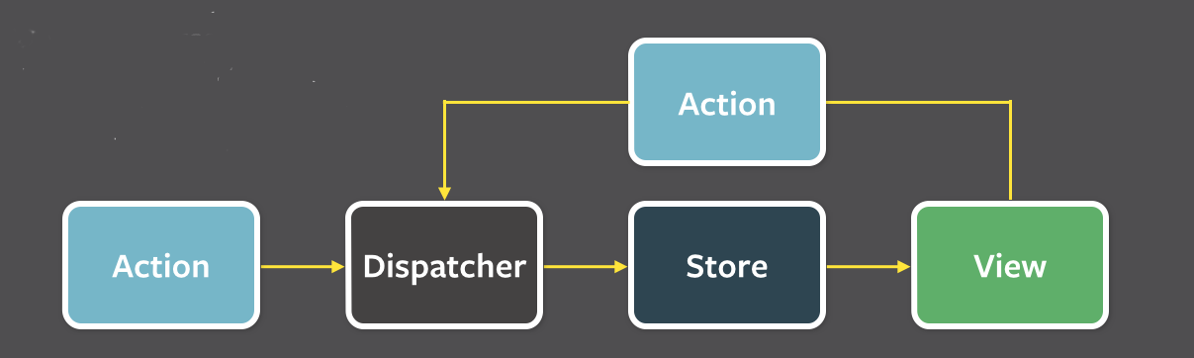
Slika 6.2: Delovi fluks šablona [15]
Akcije su Javascript objekti koji sadrže tip (naziv) akcije i pridružene podatke među atributima. Izvor podataka može biti od udaljenog servera ili lokalni, dobijeni određenim kalkulacijama na klijentu. ActionCreators su objekti koji vrše komunikaciju sa serverom (ukoliko je potrebno) i kreiranje akcija.
Dispečer je objekat kojem se šalju sve kreirane akcije. On ima odgovornost da akcije prosleđuje dalje store objektima. Dispečer pri dobijanju nove akcije emituje dispatch signal, koji osluškuju store objekti. Obično postoji samo jedan dispečer objekat na nivou celokupne aplikacije.
Store objekti skladište podatke koji su potrebni grafičkim komponentama da se prikažu. Mogu da vrše logiku podešavanja podataka tako da što bolje budu prilagodjena grafičkim komponentama. Oni se prilikom incijalizacije podešavaju da prisluškuju dispatch signal koji dispečer emtituje tokom dešavanja nove akcije. Na desavanje dispatch signala store proverava tip akcije koji se dešava. Ukoliko je akcija relevantna za dati store, onda se vrše određene promene podataka store-a na osnovu podataka akcije i emituje se change signal. Ukoliko akcija nije relevantna za dati store, ona se ignoise.
View objekti su React komponente. Pre prikazivanja komponente se podešavaju da prisluškuju promene na store objektima. Prilikom emitovanja promene vrše ponovno iscrtavanje. Po isključivanju komponente (uklanjanju sa prikaza) podešava se tako da komponenta više ne prisluškuje promene na store objektima.

Grafički korisnički interfejs
Prilikom poziva indeks stranica na web pretraživaču, cela javascript aplikacija se šalje klijentu i učitava unutar pretraživača. Ostali zahtevi koji se dešavaju unutar aplikacije su pozivi servisu za podatke. Zbog toga što imamo jednu html stranicu na kojoj se dinamički menja prikaz, sav grafički interfejs aplikacije može da se prikaže kao hijerarhija u vidu stabla, slično kao što bi se moglo unutar biblioteka za grafički interfejs (npr Javin Swing).
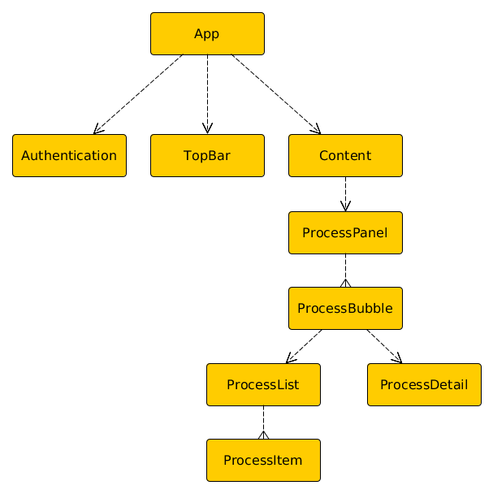
Slika 6.3: Stablo komponenti korisničkog interfejsa
Slede prikazi korisničkog interfejsa sa kratkim objašnjenjem svake od komponenti.
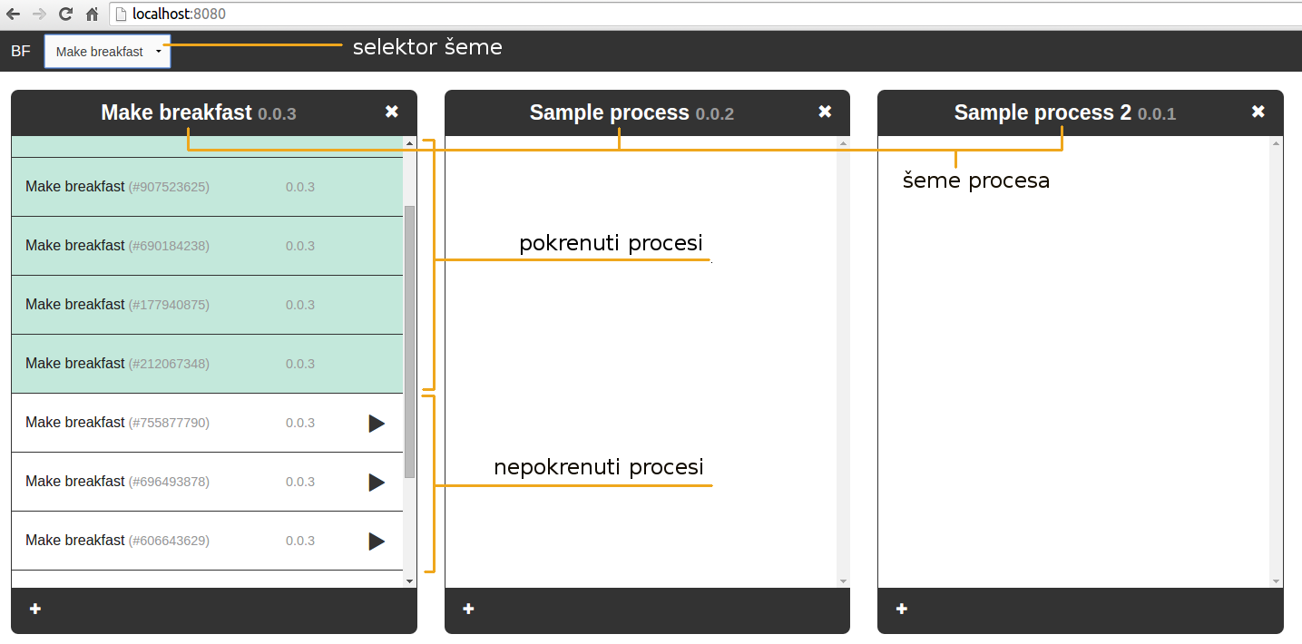
Slika 6.4: Osnovni pregled procesa
[TODO dodati sliku pregled pojedinačnih procesa i taskova]
[TODO dodati sliku prošireni pregled procesa i taskova]

Zaključak
Uvođenjem poslovnih procesa i softvera za manipulaciju procesima, vrši se određeno strukturiranje poslova koje korisnik želi da dokumentuje procesima. Definišu se konkretni koraci posla koji se vrše i omogućava se vođene evidencije razvoja procesa koja se može pratiti kroz prethodne verzije šema procesa. Konkretni procesi i njihove akcije se mogu meriti. Na osnovu merenja se mogu vršiti određeni proračuni i uvideti koji delovi procesa se brzo izvršavaju, a koji sporije. Ovo omogućava uvid u stanje procesa, koji omogućava da se restrukturira proces ili na neki način izmeni način rada kako bi se povećala efikasnost određenog dela procesa.
Relativno jednostavan korisnički interfejs omogućava novim korisnicima da se brzo uvedu u korišćenje softvera. Pregled postojećih procesa i akcija zajedno sa njihovim opisima omogućava da se uvedu u poslovni domen i shvate osnovne koncepte i operacije potrebne da bi mogli da obavljaju posao.
Aplikacija omogućava kreiranje šeme procesa na osnovu DSL skripti. One se pišu od strane programera. U grafičkom delu aplikacije nove šeme postaju dostupne tek nakon kompajliranja DSL skripti i ponovnog puštanja u produkciju (deploy). Alternativno je moguće direktno iz produkcionog okruženja izvršiti kompajliranje, ali je preporučljivo da šema bude testirana pre nego što se krene menjati produkciono okruženje.
Grafički interfejs omogućava korisniku autentifikaciju. Autentifikacijom se podešavaju cookies web pretraživača, što omogućava da se zna ko je poslao koji zahtev serveru.
Po uspešnoj autentifikaciji korisnik može da otvori šemu procesa i pregleda koji procesi date šeme su kreirani, pokrenuti i završeni. Postoji detaljni pregled svakog od procesa koji prikazuje osnovne podatke o procesu kao i prikaz akcije u kojoj se trenutno nalazi i prikaz zadataka. Iz prikaza procesa je moguće pokrenuti proces, preuzeti i završiti zadatak akcije i videti ko trenutno radi na kom zadatku. Ukoliko se završe svi zadaci proces automatski prelazi na narednu akciju. Ukoliko naredna akcija ne postoji proces prelazi u stanje završen. Ukoliko se proces nalazi u input akciji korisnik ima mogućnost da unese ulazne podatke na osnovu kojih proces bira narednu akciju, odnosno dalji tok izvršavanja.
Dalji tok razvoja aplikacije mogao bi da obuhvati neke od narednih mogućnosti.
Paralelno izvršavanje više akcija istovremeno. U DSL skripti bi se trebalo smisliti kako korisnik da definiše akcije od kojih počinje paralelno izvršavanje i akcije koje bi imale ulogu merge akcije. Merge akcija bi kao parametre mogla da prima imena akcije koje se spajaju u jednu. Akcije od koje bi krenulo razdvajanje morala bi tokom izvršavanja da napravi dve glave procesa koje bi se paralelno izvršavale i spajale u određenom delu procesa. Prikaz bi se morao podesiti da ima mogućnost prikaza paralelnog izvršavanja na određeni način.
Definisanje politike zaštite. Pod ovim se podrazumeva definisanje koji deo aplikacije bi trebao da bude kome dostupan. Da li API treba da bude dostupan javnosti da bilo ko može da kreira klijenta koji bi ga koristio ili bi API trebao biti dostupan samo unutar određene grupe a određeni API klijent dostupan javnosti ili unutar određene grupe. Ovo bi se moglo implementirati određenim podešavanjem rutera unutar mrežnog sistema da određeni delovi sistema budu dostupni samo računarima sa adresama iz određenog mrežnog opsega. Unutar aplikacije politika zaštite bi određivala koji deo aplikacije ko može da vidi odnosno autorizaciju nad resursima aplikacije. Svaki korisnik bi trebao imati određenu ulogu na osnovu koje može da vidi određene procese i pokreće procese ili preuzima i izvršava zadatke procesa određene šeme.
Pokretanje eksternog koda prilikom izvršavanja procesa. Među tipovima akcija unutar dsl-a definisana je automatska akcija, ali nije implementirana u sklopu projektnog zadatka. Ovo bi zahtevalo da se prilikom definisanja automatske akcije generišu fajlovi koji bi sadržali kod koji bi se izvršavao prilikom izvršavanja automatske akcije. Ovi fajlovi bi morali da se prate u sistemu za upravljanje izvornim kodom, i da se omogući aplikaciji način da importuje kod kad treba da se krene izvršavati automatska akcija.
Izmene korisničkog interfejsa. Da bi korisnici imali bolji utisak o aplikaciji, a samim tim i prijatniji osećaj na poslu, interfejs treba da bude pregledan ali istovremeno estetski privlačan. Pod tim se podrazumeva dobar dizajn odnosno korišćenje odgovarajućih kombinacije boja, fontova, slika, animacija određenih delova grafičkih komponenti i sl.

Bibliografija
- Igor Dejanović, skripta iz predmeta Softverski obrasci i komponente, online: http://old.informatika.ftn.uns.ac.rs/SOK , 2012.
- Andrew Hunt & David Thomas, “The Pragmatic Programmer: From Journeyman to Master” p. 51-57
- Robert Martin, Single Responsibility Principle, online: http://blog.8thlight.com/uncle-bob/2014/05/08/SingleReponsibilityPrinciple.html , 2014.
- Martin Fowler with Rebeca Parsons, “Domain Specific Languages” p. 27, 2011.
- Martin Fowler with Rebeca Parsons, “Domain Specific Languages” pp. 15-16, 2011.
- Ruby Lang, online: https://www.ruby-lang.org/en/ , 2015.
- Ruby-talk mailing lista, online: https://www.ruby-lang.org/en/community/mailing-lists/ , 2015.
- Ruby History, online: http://www.sitepoint.com/history-ruby/ , 2015.
- About Ruby, online: https://www.ruby-lang.org/en/about/ , 2015.
- Paolo Perrota, “Metaprogramming Ruby” p. 157, 2011.
- Alistair Cockburn, Hexagonal Architecture, online: http://alistair.cockburn.us/Hexagonal+architecture , 2005.
- Martin Fowler with Rebeca Parsons, “Domain Specific Languages” pp. 16-21, 2011.
- Martin Fowler, Unit testing, online: http://martinfowler.com/bliki/UnitTest.html , 2014.
- Pete Hunt, “Why React?”, online: https://facebook.github.io/react/blog/2013/06/05/why-react.html , 2013.
- Facebook inc, Flux architecture, online: http://facebook.github.io/flux/docs/overview.html , 2014.

Skraćenice
AJAX | Asynchronous javascript and xml
BDD | Behavior driven development
CLI | Command line interface
CSS | Cascading style sheets
DSL | Domain specific language
GUI | Graphical user interface
HTML | Hyper text markup language
TDD | Test driven development
URL | Uniform resource locator
XML | Extended markup language

